МЕТОДЫ ПРОДАЖИ
Жерар Шандерзон
Лектор школы высших
коммерческих исследований
Директор центра
постоянной подготовки
Торгово-промышленной палаты Руана
Антуан Лансестр
Психолог-практик
Профессор Высшей
торговой школы Руана
Перевод с французского
Общая редакция
кандидата экономических наук
В.С. Загашвили
Специально для www.koob.ru
ИЗДАТЕЛЬСТВО — МТ-Пресс

ББК 65.9 (4 Фр)
Ш 20
Ouvrage realise avec I'appui et le soutien de la cooperation technique francaise: Ambassade de France a Moscou, Ministere des Affaires Etrangeres et Mission Interminsterieile pour I’Europe Central et Orientale.
Настоящее издание выпускается в рамках французского технического сотрудничества при содействии и поддержке со стороны Посольства Франции в Москве, Министерства иностранных дел Франции и Межведомственной комиссии по Центральной и Восточной Европе.
Переводчик Л.Н. Сырцова
Редактор О.М. Фролова
Шандерзон Ж., Лансестр А.
Ш 20 Методы продажи: Пер. с фр./ Общ. ред. В.С. Загашвили. — М.: АО Издательская группа «Прогресс», «Универе», 1993 г. — 160 с.
Авторы рассказывают в своей книге о продаже — явлении, с которым каждый человек сталкивается ежедневно. Она адресована как продавцам, так и покупателям. Анализируя различные формы продажи, авторы рассматривают и соответствующие им методы , что включает и знание психологии покупателя, и качество торгового персонала, и техническую сторону представления товара и заключения сделки.
Ш
13ВН 5—01—004152—9
© Press Universitaires France, 1985
© Издательская группа «Прогресс». 1993
Составитель Д.В. Примаков
Редактор Д.В. Павлов
Верстка Я.А. Лобачева
Корректор В.М. Никольская
© Макет «Сирин»

СОДЕРЖАНИЕ
Введение 4
Глава первая. ФОРМЫ И СТИЛИ ПРОДАЖИ 7
I. ФОРМЫ ПРОДАЖИ 7
II. СТИЛИ ПРОДАЖИ 9
Глава вторая. ЭТАПЫ ПРОДАЖИ 16
I. ПРИЕМ 17
II. ВЫЯВЛЕНИЕ ПОТРЕБНОСТИ И ВЫСЛУШИВАНИЕ 22
III. АРГУМЕНТАЦИЯ И ПОКАЗ ТОВАРА 36
IV. ОТВЕТ НА ВОЗРАЖЕНИЯ 42
V. ЗАКЛЮЧЕНИЕ СДЕЛКИ 47
Глава третья. МЕТОДЫ ТОРГОВЛИ 50
I. МЕТОДЫ РОЗНИЧНОЙ ТОРГОВЛИ 50
II. МАРКЕТИНГ 55
Глава четвертая. МЕТОДЫ ПРОДАЖИ ЗА ГРАНИЦЕЙ 58
Глава пятая. НОВЫЕ ФОРМЫ ПРОДАЖИ 62
I. ПРОДАЖА ПО ТЕЛЕФОНУ, ИЛИ ТЕЛЕПРОДАЖА 62
II. КОНСУЛЬТАТИВНАЯ ПРОДАЖА 63
III. ПАРАДОКСАЛЬНАЯ ПРОДАЖА 64
Глава шестая. ОБУЧЕНИЕ МЕТОДАМ ПРОДАЖИ 68
I. ЦЕЛИ ОБУЧЕНИЯ 68
II. ПРОГРАММА И СОДЕРЖАНИЕ ОБУЧЕНИЯ 69
III. МЕТОДЫ И ПЕДАГОГИЧЕСКИЕ ИНСТРУМЕНТЫ ОБУЧЕНИЯ 71
Заключение. МЕТОДЫ ПРОДАЖИ: ЗНАЧЕНИЕ И ЗАДАЧИ 74

Введение
Весь мир продает.
Один автор, вдохновленный этой мыслью, дал такое название своей работе: «Жить — значит продавать».
Действительно, сама продажа стара как мир, особенно в форме обмена.
Все продается: товары, услуги, сырье, готовые изделия и полуфабрикаты, пот с лица, мастерство, культура, обаяние, любовь, здоровье, благополучие и даже природа — в виде свежего воздуха, солнца или йода.
Одним словом, «продавать» означает откликаться на чьи-то потребности. Уже этого, должно быть, достаточно для того, чтобы придать самому акту продажи ореол табу. Ведь постановка вопроса о способах, когда речь идет об удовлетворении потребностей, действительно может показаться не вполне уместной.
Для некоторых работать продавцом кажется если и не унизительным, то по крайней мере чем-то не очень почетным. К тому же обменять свободу покупателя на свободу продавца и зарабатывать себе этим на жизнь — ну, не подозрительно ли это?
Зато для других продавать — лучшее занятие на свете.
Продажа стоит того, чтобы о ней говорили серьезно. В самый разгар кризиса занятости нет недостатка в коротких объявлениях о вакантных торговых должностях. Да и пространные рассуждения о том, как трудно набрать хороших продавцов, порой представляют собой все те же объявления, только в закамуфлированном виде.
Задача повышения оборота, существующая в этой сфере профессиональной деятельности, делает проблему способов продажи всегда актуальной. При этом неважно, идет ли речь о продавщице с минимальной гарантированной заработной платой в какой-то небольшой торговой точке или о специалисте по методам сбыта в одном из исследовательских бюро, — их объединяет то, что все они хотят продать тот или иной товар или услугу тому, кто, будучи предоставлен сам себе, приобретать их не станет.
Основной вопрос заключается в следующем: что нужно предпринять, чтобы вызвать акт покупки? Именно это является заботой всех, кто занимается продажей.
Поэтому в данной работе предпринята попытка проанализировать и обобщить все имеющиеся приемы и методы, призванные помочь продавцам, приемщикам заказов, исследователям, специалистам по сбыту, агентам по продаже, торговым представителям, торговым атташе, инспекторам по сбыту, ответственным за размещение и выкладку товара, а также тем, перед кем стоит задача поправить пошатнувшиеся дела, и многим другим. Но прежде следует уточнить, о чем пойдет речь: о различных способах продажи или о каком-то едином ее методе? Мы выбираем первое решение, полагая, что не существует некоего универсального метода продажи, но есть комплекс соответствующих мер, способных облегчить продажу применительно к различным случаям.
В акте продажи присутствуют: выбор товаров и вспомогательных средств, определение целевого рынка и усилия по привлечению потенциальных покупателей.
Чтобы успешно торговать, одни повышают уровень маркетинга, или методов сбыта, который, в сущности говоря, представляет собой обрамление продажи; другие сосредоточиваются на приемах продажи, т.е. на непосредственной встрече между продавцом-поставщиком и клиентом-покупателем. Результатом этой встречи должна быть сделка купли-продажи или размещение заказа на поставку товара. В общем, в ней можно выделить пять различных элементов: прием, изучение потребности и выслушивание, аргументация и показ, ответ на возражения, заключение сделки.

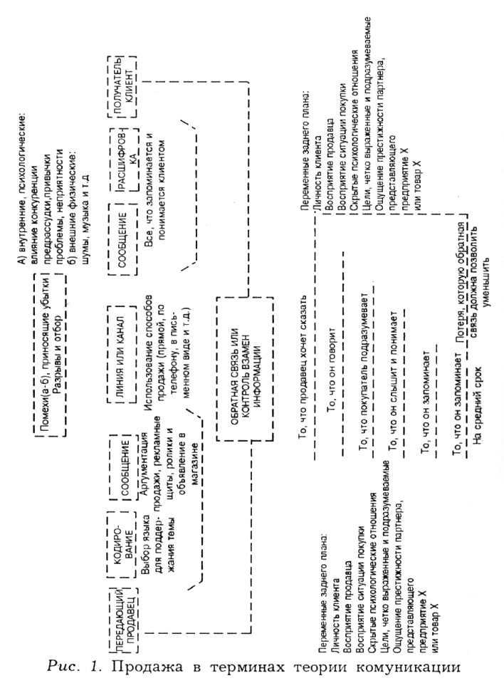

Если свести продажу к ее простейшему выражению, станет ясно, что речь всегда идет о ситуации, в которой присутствуют две стороны: тот, кто предлагает услугу, и тот, кто предположительно испытывает в ней потребность. Акт продажи, следовательно, может быть выражен в категориях теории коммуникации (отношения между передающей стороной и принимающей — см. рис 1) и с помощью понятия зависимости-независимости.
Если связь происходит и если покупатель не поставлен в положение обороняющегося, продажа с большой вероятностью имеет шанс состояться. Напротив, если связи не происходит, если покупатель ощущает себя объектом принуждения, он, скорее всего, будет сопротивляться акту продажи. Из этого следует, что правильный подход будет заключаться в обеспечении настоящей, полноценной встречи двух партнеров.
Таким образом, продажа — это акт в высшей степени общественный, далекий от того, чтобы выражать только соотношение сил или ограничиваться простым торговым обменом. Отметим в этой связи, что многие специалисты рассматривают продажу как определенную последовательность действий, доводимых до автоматизма и исключающих всякую индивидуальную причастность. Согласно такому подходу, все заключается в том, чтобы двигаться по этапам, логически и неумолимо следующим один за другим. Эта теория предполагает возможность манипулирования людьми и склоняется к бихевиористскому определению потребителя, поведение которого якобы подчиняется жестким и систематизированным законам. Достаточно знать эти законы, а кроме того, не оставлять без внимания сигналы, подаваемые человеком, для того чтобы суметь продать совершенно спокойно и наверняка.
Что касается нас, мы не думаем, что продажа может быть сведена к некоей совокупности предсказуемых поступков, стереотипов или что потребитель находится, условно говоря, в нашей власти. Более того, развитие союзов защиты прав потребителей, возникновение целой науки «консью-меринга», с одной стороны, и наличие неизведанных глубин в человеческой натуре — с другой, окончательно склоняют нас в пользу того, чтобы не поддерживать эту гипотезу о потребителе, поддающемся расшифровке полностью, познаваемом и как нельзя лучше управляемом.
Напротив, мы хотим возродить взгляд на продажу как на подлинную встречу, как на беспрестанно возобновляемое приключение и как на двойственную связь, симметричную и неиерархическую. Конечно, существуют курсы, на которых обучают противоположному. Но не идет ли в конечном счете речь об усвоении обычаев профессии, об изучении ее азов, о том, чтобы застраховать от неудач будущих продавцов и коммерсантов? В самом деле, что происходит в процессе продажи? Что в нем не поддается никакой стандартизации, не укладывается ни в какие приемы моделирования?
Мы пытаемся, таким образом, реабилитировать продажу, показать все, что есть благородного в торговом акте, и параллельно обратить внимание некоторых покупателей на то, что покупать следует лишь то, что этого действительно заслуживает.
В этом отношении данная книга адресована в равной мере как продавцам, так и их клиентам, а потому может явиться прекрасным путеводителем для потребителей, если только они запасутся терпением и прочитают ее до конца.
Исходя из всего сказанного, мы предлагаем вам следующее определение продажи:
«Это устный обмен между покупателем и продавцом, в ходе которого продавец делает представление товара с целью заключения сделки».

Глава первая.
ФОРМЫ И СТИЛИ ПРОДАЖИ

I. ФОРМЫ ПРОДАЖИ
Продажа принимает разнообразные формы, и ее способы будут зависеть от той формы, в которую она облеклась в конкретном случае. Между продажей в магазине самообслуживания, где больше придерживаются анонимной торговли, и продажей в розничном магазине, где контакт часто близкий, есть, разумеется, определенное различие по форме, и способы продажи, следовательно, тоже будут отличаться друг от друга.
В первом случае большую роль сыграет характер выкладки товаров на полках и эффект товарной массы, во втором — качество общения и личный контакт. Точно так же при продаже «на скорую руку», на улице, без патента, и при продаже, осуществляемой на оживленном аукционе, в зале продаж, во время торгов, существует большая разница в форме, как экономической, так и юридической.
Определим некоторые переменные, позволяющие идентифицировать все типы продажи:
- Прежде всего установим место встречи между продавцом и покупателем. Отправляется ли продавец к покупателю или наоборот?
- Характер контакта между покупателем и поставщиком.
- Размер торговой площади.
- Дистанция, разделяющая две стороны.
- Тип клиента: идет ли речь о широкой публике, которая приобретает товар от своего собственного имени, или о профессиональном промышленном покупателе, который заключает сделку от имени предприятия (см. табл. 1).
Очевидно, что при некоторых формах продаж подразумевают личный контакт продавца и покупателя (продажа в магазине, продажа по телефону, продажа с прилавка и особенно продажа по месту нахождения клиента или непосредственно на дому); соответственно, при других формах продаж главное — это место продажи (продажи на ярмарке, продажи в больших торговых залах, продажи группам покупателей у владельцев небольших частных магазинов, продажи с аукциона). Наконец, при посылочной торговле главное — это источник необходимой информации (каталоги, брошюры, буклеты, письма...).
Освоение искусства продажи следует начать с прямых устных и непосредственных контактов, затем можно обратиться к таким вопросам техники торговли, как выбор места продажи, обустройство торгового зала, выкладка товара и т.п.; после этого наступает черед контактов, опосредованных косвенными средствами связи — письменными и изобразительными. Если проще, то можно сказать, что одни виды продаж держатся на качестве персонала продавца (искусство устанавливать положительные контакты, говорить, слушать, представлять себя, доказывать, убеждать), тогда как другие — на качестве материального обеспечения (оборудование и оформление торгового зала, музыкальный фон, легкость подхода к месту продажи и парковки, витрина, методы выкладки товаров, тип товарных контейнеров в магазине самообслуживания, оборудование линий, легкость платежа и возможность получения кредита, размеры запасов товара и т.д.).
Мы обращаем в этой работе особое внимание на первый из двух случаев, представленных в табл. 2, который дает подход и опыт одновременно более сложный, более неуловимый и, следовательно, в меньшей степени поддающийся формализации.
В табл. 2 и 3 представлены различные формы продажи и их характеристики.

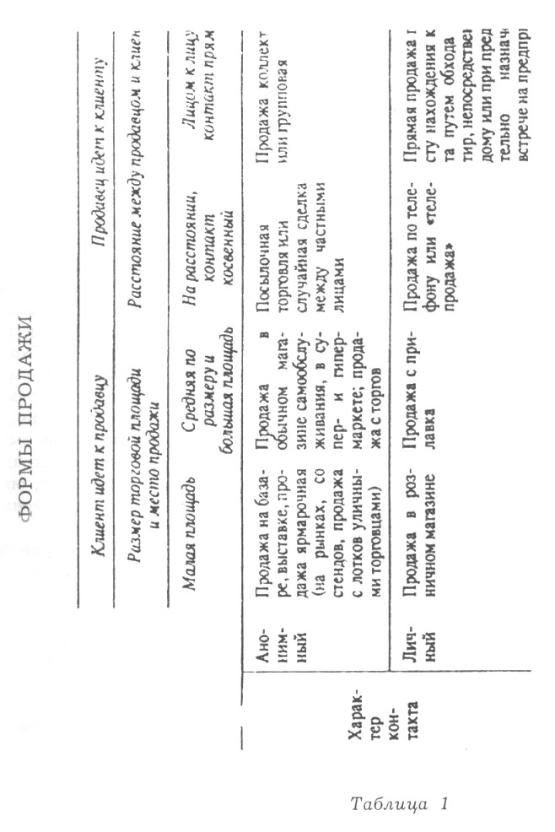

Автоматическая продажа, называемая продажей через торговые автоматы, сознательно исключена нами из этой работы, хотя она и получила широкое распространение, особенно в торговле сладостями, напитками и в сфере досуга (игры). В последние десятилетия появились и другие новые формы продажи. Мы поговорим о них отдельно (в гл. V). Было бы легко доказать, что существует столько же форм продажи, сколько товаров. Многим из нас доводилось слышать: «Да, но у нас все по-другому, и наши продавцы не такие, как прочие».
Поэтому мы будем рассматривать виды продаж в зависимости от того, что является объектом каждой продажи:
— потребительские товары,
— продукция промышленного назначения (первичной и вторичной переработки),
— услуги.

II. СТИЛИ ПРОДАЖИ
Невозможно говорить о стилях продажи, не вспомнив типологию продавцов, данную Р. Блэйком и Дж. Мутоном. Она является одновременно и справочником, и своеобразной антологией различных форм продажи, рассмотренных с точки зрения их соответствия личности (индивидуальности) продавца.
Авторы исходят из идеи, что любого продавца можно точно охарактеризовать по степени его заинтересованности в продаже и степени его внимания к клиенту. Если отложить первый показатель на оси абсцисс, а второй — на оси ординат, получится типовая характеристика того или иного продавца (рис. 2).
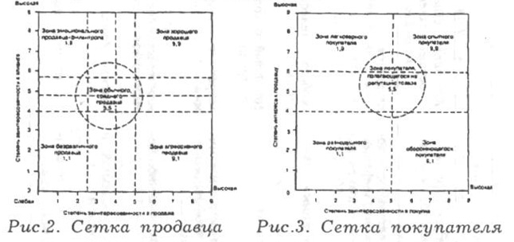
Посредством такой же сетки может быть идентифицирован и клиент, но при этом на оси ординат откладывается показатель степени интереса клиента к продавцу (рис. 3).
Соединение двух сеток, т.е. встреча продавца с клиентом, дает новую типологию форм или стилей продажи, характеризует ее атмосферу (табл. 4).
Вопросы, связанные со стилями продажи, интересуют также психологов, особенно в метрологических работах, касающихся проблемы определения склонности к профессии продавца. Так, в работе, которая представляет, по существу, тест-вопросник для определения способностей в сфере торговли, упоминается о двух крупных формах продажи — «воспринимающей» и «агрессивной».
«Воспринимающая» форма больше подходит к продажам на определенном месте, устоявшимся, или к товарам, надежно внедренным на рынок, т. е. к ситуациям, когда речь идет главным образом о поддержании хороших отношений с клиентом, о понимании его проблем, его трудностей. И напротив, «агрессивная» форма в большей степени соответствует продажам на дому, ситуациям, в которых важное значение приобретает конкуренция, или когда нужно найти новых клиентов, внедрить на рынок новый товар и т. п.
Эту главу, на наш взгляд, уместно закончить фразой, отражающей широко распространенное мнение: не существует ли столько же форм и стилей продажи, сколько продавцов?
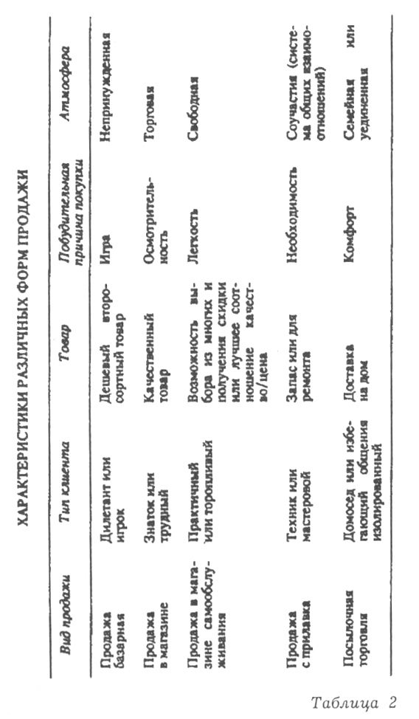

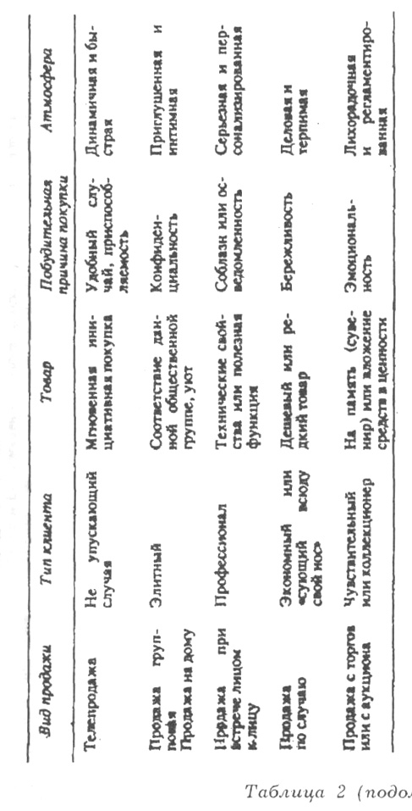

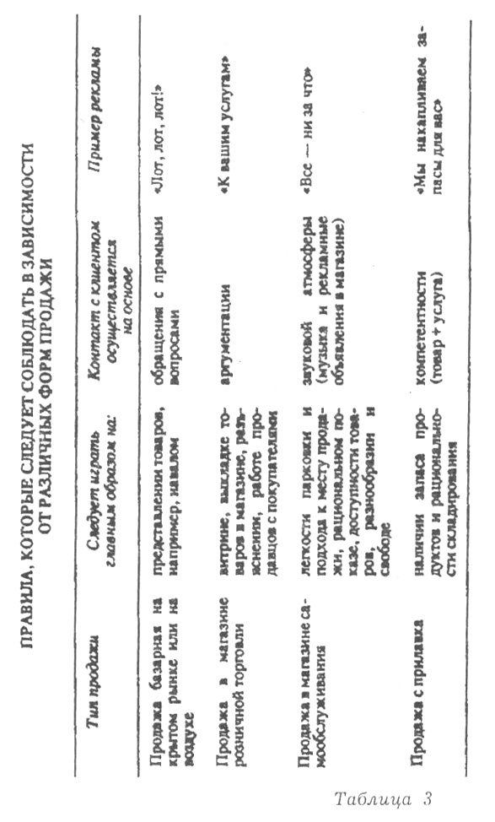

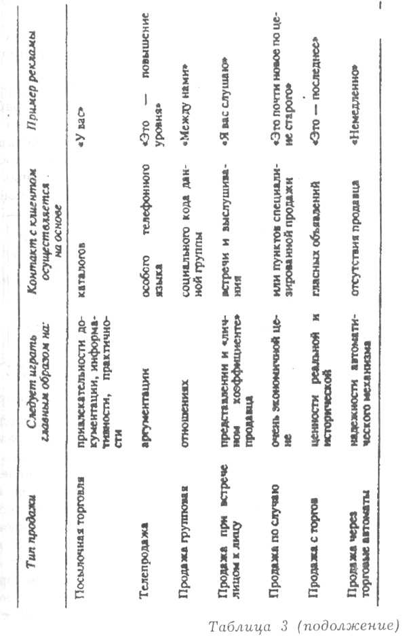

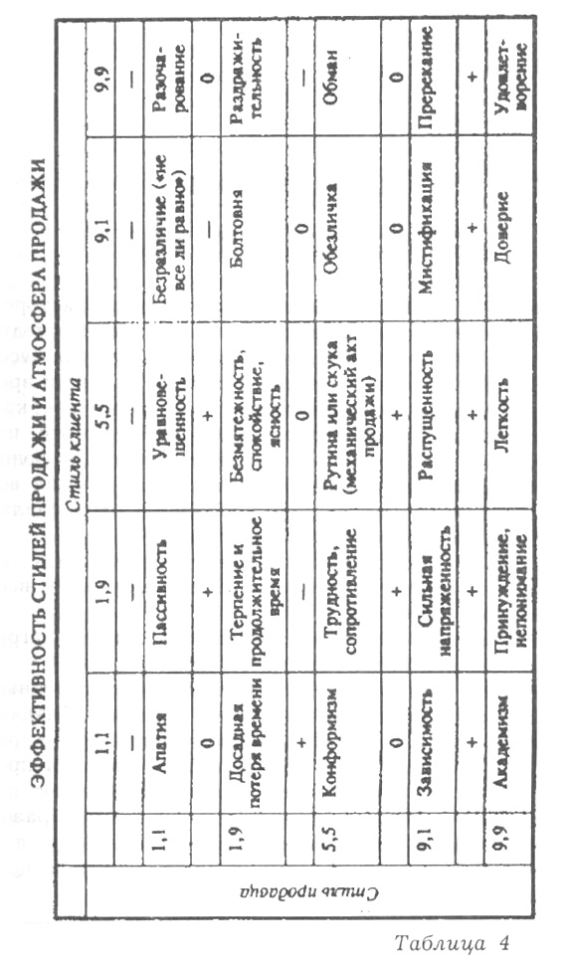

Глава вторая.
ЭТАПЫ ПРОДАЖИ
Продажа — это «сделка» между людьми, в которой каждый из участвующих имеет свою задачу и преследует свою цель. Это не случайная встреча, не простая беседа, которую два участника затевают, чтобы провести время. Нет, это деловая встреча, это коммерческая деятельность, где каждый отстаивает свой интерес, играет свою роль, использует свои возможности и, в конце концов, обменивается услугой с партнером, прилагая все усилия для того, чтобы условия обмена в этой сделке были для него наиболее благоприятными.
В этом смысле акт продажи можно рассматривать как переговоры, потому что интересы сторон далеко не всегда совпадают.
Но если продажа — это переговоры, это также и встреча, и отношение, и связь между ее участниками.
Это встреча между двумя связанными определенным отношением индивидами, каждый из которых обладает своим собственным статусом, ролью, мотивациями, реальными и воображаемыми желаниями. Поэтому в процессе продажи, как и в каждой встрече, возникают потоки симпатий или антипатий и неуловимым образом завязываются или разрушаются эмоциональные связи. Это — царство эмоций, в котором движутся и возвращаются желания и образы.
Итак, акт продажи представляет собой переговоры между двумя сторонами, которые сталкиваются лицом к лицу и как бы примериваются друг к другу, а продажа есть отношение между людьми со всеми присущими такому отношению свойствами. Тем не менее не следует забывать, что продажа опосредуется и становится возможной благодаря наличию какого-то предмета или услуги. Этот предмет и эта услуга чаще всего являются товаром, который обладает техническими и торговыми характеристиками, присутствует на рынке, испытывает на себе конкуренцию.
Но это не все: товар должен также удовлетворять потребности, соответствовать выраженным или невыраженным ожиданиям потребителей. Таким образом, если суммировать все, что мы сказали выше, можно предложить следующее рабочее определение продажи:
Акт продажи — это переговоры (интересы сторон не являются в действительности ни полностью примиримыми, ни полностью непримиримыми), которые дают импульс отношению (это часть эмоциональная), опосредуемому каким-либо предметом (это часть законов рынка и методов сбыта, которые им соответствуют), — предметом, отвечающим ожиданиям или потребностям лиц, называемых реальными или потенциальными клиентами. (Последнее — часть маркетинга и относящихся к нему методов.)
Данное определение, объединяющее элементы всего процесса продажи, позволяет нам понять, почему различные авторы и специалисты так часто используют выражение типа «шкала продажи», «этапы продажи» и т.п.
Действительно:
Вести переговоры: здесь требуется прежде всего умение убеждать, аргументированно отвечать на выдвигаемые возражения и искусное использование выразительных средств устной речи.
Установить отношение: для этого необходимо главным образом знать, как принять клиента или завязать контакт, правильно подойти к делу, внимательно следить за развитием отношений и завершить сделку именно в тот момент, когда это потребуется.
И наконец, удовлетворить потребность: это означает уловить (понять) или найти побудительные мотивы клиента к покупке, т.е. ключевые моменты его интереса, разделить озабоченность клиента и внимательно выслушать его жалобы или критику.
Таким образом, группируя или соединяя все перечисленные элементы, можно представить себе «шкалу продажи», которую Ж.-Ф. Кролар предлагает в качестве общего подхода к изучению интересующего нас предмета. Итак, «шкала продажи» включает в себя:
— прием клиента и установление контакта,
— выявление потребности и выслушивание,
— аргументацию и представление товара,
— осуществление продажи.
Хорошо видно, что этот подход или этот план построен исходя из данного выше определения. Однако при этом возникает вопрос: для чего нужна такая шкала, в каких целях и при каких обстоятельствах целесообразно ее применение?
Действительно, можно отрицать ее научный характер и ссылаться на то обстоятельство, что продажа не всегда происходит именно таким образом и в такой последовательности. Кроме того, при продаже принимаются в расчет и такие факторы, которые не укладываются в данную схему (например, торговая политика сторон, конкуренция, влияние предыдущих переговоров и т.д.). Однако в пользу представленного подхода можно привести следующие аргументы: помимо того что данная шкала позволяет упорядочить явления и имеет удобный для запоминания и обучения характер, она удовлетворяет потребность, которую часто испытывают продавцы, — добросовестно проанализировать акт продажи, восстановив те мимолетные, трудноуловимые моменты, которые ускользают от восприятия.
Наконец, эти этапы совершенно верно вписываются, с нашей точки зрения, в рамки того, что называют «методами сбыта». Если обратиться к словарю, можно прочитать следующее толкование понятия «методы»: «Совокупность соответствующих приемов, подходов к делу, знание того, как сделать». Этапы продажи непосредственно касаются практической стороны дела. Они сформулированы с учетом профессиональных советов и практики деловых людей.
При некоторых отличиях в определениях ключевые понятия при описании основных этапов продажи встречаются у большинства авторов — специалистов в области торговли (Шапотэн (Chapotin), Голдма (Goldman). Сэн-Млё (Saint-mieux), Кролар (Crolard), Коркос (Corcos), Мулинье (Moulinier) и др.).
Итак, мы приступаем к рассмотрению следующих этапов продажи:
— прием и установление контакта,
— выявление потребности и выслушивание,
— аргументация и показ товара,
— ответ на возражения, — осуществление продажи.

I. ПРИЕМ
Всякая продажа начинается с приема, это очевидная истина... но особенно важно сказать о том, что наименее очевидно. Те несколько секунд, когда продавец собирается пересечь порог двери, могут стать решающими, предрекая успех или провал всего дела. От расположенности и открытости клиента, с одной стороны, и способности продавца привлечь его внимание — с другой, часто зависит установление и/или сохранение отношений. Уточним некоторые положения, представляющиеся здесь особенно важными.
Прежде всего мы считаем, что в своих профессиональных действиях продавцы должны руководствоваться чувством нравственности и воодушевления (энтузиазма). Это те первостепенные качества, которые им совершенно необходимы.
Энтузиазм, энергичность, динамизм — вот те составные, без которых невозможно создать атмосферу, наиболее благоприятствующую установлению отношений с клиентами. Операция продажи чаще всего осуществляется с «открытым сердцем», и потому продавцу так необходимы вера в успех, уверенность в себе и своем партнере, чтобы выполнить свою нелегкую задачу. В этом отношении мы понимаем продавцов, которые для создания соответствующего настроя занимаются самовнушением, систематически слушая в машине, перед встречей с клиентом, комедийные скетчи или развлекательные передачи по радио. Каждый из них знает, насколько важно преодолеть порог знакомой или новой двери с настроением победителя. В этом смысле сама продажа может показаться особого рода средством от неудачи, так как она заведомо предполагает благоприятное завершение сделки и настрой на победу (невозможно собираться продавать, думая, что не достигнешь этого). Более того, можно сказать, что продажа представляет собой некий «удачный образ действий».
Когда мы говорим об энтузиазме, речь идет как об энтузиазме продавца, предлагающего товар, так и о его отношении к предприятию и профессии. В самом деле, не очень ясно, каким образом продавец может убедить клиента в необходимости покупки товара или услуги, если ему самому она представляется сомнительной.
Конечно, всегда можно ввести партнера в заблуждение, но невозможно долго держать его в таком состоянии, тем более что малейшие интонации продавца, манера поведения очень скоро невольно выдадут его. Точно так же нельзя постоянно скрывать отсутствие интереса или игнорировать свои обязательства. Все это приведет к тому, что нарушится атмосфера доверия и возникнет ситуация, которой не преминет воспользоваться клиент, чтобы ослабить позиции продавца, поставившего себя в невыгодное положение. Речь идет, в частности, о стремлении некоторых продавцов соглашаться иногда на скидки или уступки в компенсацию за возможность не заниматься больше клиентом и не тратить на него времени. И конечно же, наиболее плохое впечатление всегда производит дискредитация тем или иным образом своего предприятия или конкурентов, потому что в целом негативное настроение создает атмосферу недоверия и подозрительности, которая не способствует конструктивному развитию отношений.
Все приведенные моменты указывают на исключительную важность установления хороших отношений между администрацией и продавцами и предпочтительность, скорее, устных контактов, чем обмена служебными записками, часто непонятными и воспринимающимися людьми как что-то далекое.
И наконец, главное: нельзя быть хорошим продавцом, если не любишь продавать, т.е. прежде всего убеждать и уговаривать.
Короче, как могли бы сказать психологи, продавец должен быть конгруэнтным и сопричастным. Быть конгруэнтным означает для него следующее: различные чувства, которые он испытывает в отношении себя самого, своей компании, своей профессии, должны согласовываться таким образом, чтобы он предстал перед другими людьми цельной и непротиворечивой личностью. Конгруэнтная личность ощущает вещи определенным образом и точно так же их выражает. Быть не конгруэнтным означает, что продавец испытывает различные чувства в отношении себя, фирмы и своего дела. Его личность неадекватно реагирует на различные ситуации, а противоречивое поведение все в большей степени обнаруживает его внутреннее несогласие. Он ощущает вещи определенным образом, а выражает их иначе, т.е. он не соответствует своей роли.
Несоответствие выдает себя противоречивым поведением, неестественной мимикой и двусмысленной речью. Например: «Я говорю клиенту, что у меня сколько угодно времени, и в то же время нервно постукиваю ногой под столом». То, что я ощущаю, отличается в этом случае от того, что я говорю. Мимоходом еще раз отметим важность этого понятия и ответственность, которая лежит на предприятии. В самом деле, когда продавец не соответствует своей роли, предприятие часто сталкивается с такими вещами: например, администрация предприятия дает инструкции продавцам, которые расцениваются ими как нереальные, но которые они изо всех сил стараются применить, для того чтобы не восстанавливать против себя администрацию. В этом случае продавцы часто оказываются в незавидном положении: они вынуждены защищать товар, в котором они сами разуверились (вот откуда проистекает стремление продавцов взбадривать себя развлекательными передачами).
Короче, воодушевление, энтузиазм всегда порождают соответствие своей роли и в то же время являются залогом успешного общения.
Тем не менее это драгоценное качество само по себе еще недостаточно для делового успеха. Большое значение имеет определенный физический аспект встречи, который включает в себя чистосердечный и прямой взгляд, желание быстро подойти к сути в привлечении внимания клиента к предложению. Рассмотрим с самого начала физический аспект, о нем полезно поговорить еще и потому, что этот вопрос возникает довольно часто. Вполне очевидно, что продавец должен иметь соответствующий внешний вид, быть чисто и корректно одет. Об этом следует говорить, поскольку все мы в конечном счете чувствительны к мелочам, внешне незначительным: сомнительному маникюру, криво повязанному галстуку, небрежно застегнутому воротничку и т.п. Эти мелочи могут показаться поверхностными и маловажными, но известны случаи, когда продажа не удавалась именно из-за них.
Итак, чистосердечный, открытый взгляд, желание быстро подойти к сути, в которых проявляется зрелость продавца и все то, что мы подразумевали ранее под термином «соответствие».
И наконец, существует несколько методов или, иначе говоря, идей, которые, по утверждению многих продавцов, могут облегчить прием.
Первый и наиболее известный состоит в том, чтобы сразу же приступить к проблемам, которыми, как мы видим, всецело поглощен наш потенциальный покупатель в момент, когда мы проникаем в его контору.
В самом деле, слишком часто продавцы непременно хотят как можно быстрее завести разговор о своих товарах, воображая, что так их лучше поймут, хотя чаще всего клиент еще не готов к этому, будучи погружен в свои повседневные или сиюминутные заботы. Здесь нужно вспомнить о хорошо известной идее, или принципе: «Прежде чем общаться, необходимо удостовериться, что ваш партнер готов к общению и что он также желает общаться». И как иначе вызвать желание общаться, если не говорить о проблемах, которыми он поглощен и которые имеют отношение к его собственному миру? Вместе с тем это превосходный способ почерпнуть информацию о нем самом, его интересах в данном, конкретном деле и потребностях его фирмы.
Второй метод связан со способами устного выражения. Он представляет определенный интерес и состоит в том, чтобы сразу поразить воображение одной потрясающей фразой или одним ярким образом. Мы вспоминаем в этой связи об одном знакомом специалисте из министерства оборудования, который нашел новый метод расчета для предварительно напряженного бетона, что позволило предприятиям получить впоследствии существенную экономию. Итак, чтобы должным образом представить этот новый метод, поскольку он опасался некоторой незаинтересованности руководителей предприятий из-за технического характера вопроса, он придумал следующее. Представ перед аудиторией с зажатой между пальцами моделью миниатюрной малолитражки, специалист привел всех в замешательство неожиданно поставленным вопросом: «Кто из вас может сказать мне, сколько стоит сегодня эта малышка?» Разумеется, никто не смог ответить сразу... затем, желая продлить удовольствие до максимума, когда уже появились первые признаки нетерпения, он решительно заявил: «Итак, господа, эта машина стоит сегодня 3 миллиона. Это именно та экономия, которую вы получите, если используете метод, который я вам сейчас продемонстрирую...» Ему удалось пробудить интерес к делу. Оставалось только не дать ему угаснуть. Эта история говорит о том, что всегда есть способ привлечь внимание или пробудить интерес, не прибегая к изощренным приемам.
Третий метод заключается в том, чтобы понять и принять клиента как личность: каждое человеческое существо нуждается в признании. Существует, прежде всего, первичное признание, то, что является признанием другого лица как партнера, совершенно самостоятельного участника переговоров. Это случай, который мы уже представляли выше (я говорю с кем-то о его насущных интересах). Но существует также признание психологического плана, которое носит личный характер. Это признание осуществляет фирма или сам продавец, показывая в устном общении, что они наслышаны о своем партнере. Пример: «Это вы, кто является специалистами в... и занимает второе место на рынке». Или: «Итак, господин Нардэн, я вижу, что вы всегда предпочитаете вести дела по переписке. Рад видеть вас» и т.д. Признание и высокая оценка клиента позволяют создать созидательную и доброжелательную атмосферу и обязывают нас рассматривать продажу не как нечто, сосредоточенное на нас и для нас, а как то, что сосредоточено на другом (рис. 4).
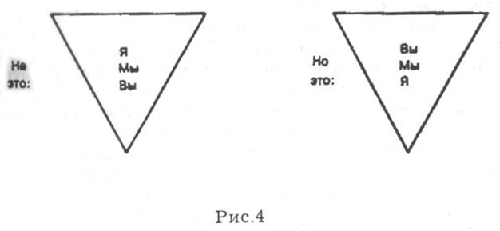
Четвертый метод является разновидностью первого и отличается своим подходом к проблемам. Так, если в первом случае интересы клиента зондируют и раскрывают импровизированным образом, в этом мы намеренно поднимаем проблемы, присущие профессии нашего партнера, с которыми мы, разумеется, основательно знакомимся до визита: «Некоторые из ваших коллег-медиков уведомили меня о...» Этот метод интересен тем, что ссылаются на группу, к которой принадлежит собеседник, на группу, от которой он часто отделен или отрезан, но о которой он всегда стремится узнать новости, получить информацию и интересы которой он разделяет. Эта информация часто приносит ему облегчение, восстанавливает шкалу его приоритетов, позволяет судить о ее истинности, сообщает ему о стремлениях и желаниях его коллег. Этот метод также содействует созданию позитивной и конструктивной атмосферы.
Пятый метод заключается в том, чтобы тотчас приступить к обсуждению основного вопроса, сформулировав предложение, которое не может не заинтересовать клиента. Кто, в самом деле, останется равнодушным к предложению сэкономить, снизить свои издержки, увеличить активное сальдо своего баланса и т.д.? «Не интересует ли вас снижение ваших издержек производства?»
На такое предложение, за которым должны последовать подробности, трудно ответить отказом. Кроме того, такая постановка вопроса позволяет выявить другие потребности или интересы, о которых прежде и не помышляли. Как мы дальше увидим, путь к обсуждению сути сделки пролегает через внимательное изучение потребностей клиента. Важно напомнить в этом отношении, что, как считают все специалисты, и в частности М. Шапотэн: «В действительности мы продаем не товары, а идею услуги, которую эти товары могут предоставить покупателю».
Следовательно, первостепенное значение имеют потребности, которые важно знать (потому что они требуют удовлетворения), а не товары, которые необходимо продать (потому что они часто уже имеют рекламу, репутацию и т.д.).
Наконец, прежде чем закончить обсуждение вопроса о приеме, следует вспомнить о некоторых частных проблемах, возникающих в этой связи и имеющих отношение к физическим и психологическим условиям встречи.
Прежде всего остановимся на условиях, характеризующих физический аспект переговоров: чисто ли и проветрено ли в помещении, где принимают торгового представителя? Как выглядит клиент: суетлив, обеспокоен или хорошо настроен на встречу? Приведен ли в порядок его офис? Есть ли там комнатные растения? Само помещение — мрачное или нет? Ответы на эти вопросы могут дать ценную информацию о партнере и о его рабочей обстановке. Чтобы провести психологическое исследование условий приема, следует ответить на вопросы: может быть, у клиента именно сейчас трудный период? Или он постоянно обеспокоен? Играет ли он важную роль в принятии решений в своей фирме? Какова его собственная манера принимать торговых представителей? Имел ли место ранее негативный опыт в сфере отношений между клиентом и продавцом? Каково его мнение о том, каким должен быть хороший торговый представитель? Проводит ли он политику «открытых дверей» или выделяет специальные дни для визитеров? И наконец, какие инструкции он оставляет своей секретарше? Отфильтровывает ли она посетителей или к нему можно легко попасть?
Вопрос с секретаршей интересен сам по себе: большая часть ее работы состоит преимущественно в том, чтобы избавлять своего руководителя от надоедливых посетителей и наблюдать за его собственным персоналом. Очень важно также, чтобы торговый представитель хорошо ее знал, уважал и ориентировался на нее в своей работе. Наконец, он должен знать, как «продать» идею встречи, представив ее как можно солиднее, например: мини-презентация своего товара или услуг и тех преимуществ, которые она может предоставить компании. Еще одно важное обстоятельство заключается в том, что секретарша наиболее информирована о задачах и обязанностях своего руководителя, она ощущает, отчасти обоснованно, свою причастность к решениям, которые он может принять.
Итак, мы рассмотрели некоторые вопросы, связанные с физическим и психологическим аспектами акта продажи. От ответа на них зависят как прием, так и отношения, которые установятся между партнерами. Даже если не касаться методов, о которых говорилось ранее и которые непосредственно относятся к приему, ответ на них также будет для продавца ориентиром, указывающим, какую тактику поведения следует избрать, чтобы добиться успеха (например, с одним клиентом лучше сразу перейти к обсуждению преимуществ товара; с другим следует начинать с пространной беседы, не имеющей, казалось бы, никакого отношения к делу).

II. ВЫЯВЛЕНИЕ ПОТРЕБНОСТИ
И ВЫСЛУШИВАНИЕ
Прием приемом, но что должно последовать за первыми приветствиями? И здесь возникает вопрос, который мы уже обсуждали и который обычно предшествует аргументации: речь идет о выявлении потребностей. Для чего, в самом деле, нужны аргументация, представление товара или услуги, если нет уверенности, что они соответствуют спросу или потребности? Большинство продавцов понимают это, и потому не стоит удивляться тому, что они приступают к выявлению потребностей сразу же после или даже во время приема. Напомним в этой связи, что «этапы», которые мы рассматривали выше, имеют условный характер и не носят строгой последовательности. В действительности же «этапы» могут дополняться, перекрываться друг другом или совмещаться.
Выявление потребности — важная фаза в акте продажи, для осуществления которой необходимо наличие особых психологических качеств. Речь идет не только о том, чтобы внимательно выслушать клиентов, выбрать манеру поведения и очертить круг вопросов, но также и о том, что следует попытаться вызвать откровенностью на откровенность и отказаться от собственных стереотипов, чтобы понять другого. Это нелегкая задача, но мы сейчас попытаемся наметить, каким образом ее можно достичь.
Прежде всего рассмотрим понятие «потребности и мотивации». Практики полагают, что удачная продажа основывается на человеческих потребностях и что, в конечном счете, как мы уже говорили, мы покупаем не товары или услуги, но удовлетворение желаний и потребностей, которое они обеспечивают. Каждый продавец имеет свои соображения на этот счет, и существует множество приемов для определения потребностей, обнаруживающих себя в торговых отношениях.
Разумеется, эти приемы, как и многие другие, не носят строго научного характера. Они имеют не более чем магическое значение и обеспечивают иллюзию знания сущности индивидов, с которыми мы имеем дело. Выполняя роль заклинания или лампы Аладдина, они тем не менее дают продавцу какие-то практические ориентиры, помогающие ему быстро понять других.
Рассуждая таким образом, мы не хотим умалить значения этих приемов, полезных для обучения продавцов. Однако следует помнить об их ограниченном, а иногда и примитивном характере. Эти приемы были в большинстве своем разработаны профессиональными продавцами. Мы же остановимся на совокупности приемов, разработанных Ж.Ф. Кроларом. Это — SONCAS. Разумеется, она собирательна, как, например, SONCAS (S — безопасность, О — гордость, N — новизна, С — комфорт, А — алчность, S — симпатия).
Теперь рассмотрим SABONE.
S (securite) — безопасность. Безопасность — это, прежде всего, спокойствие, которое приносит услуга или товар, на который можно положиться. Он прочен и надежен и может служить в течение некоторого времени. Когда создается впечатление, что клиент ищет прежде всего безопасность, можно выдвинуть на первое место гарантию, знак качества, общую репутацию, приобретенную у потребителей, привести мнения постоянных клиентов. Кроме того, рекомендации, послепродажное обслуживание (вспомним, о Дарти, который заложил фундамент своего успеха на верности клиенту) также могут убеждать в безопасности, которую клиент получит, приобретя рассматриваемый товар. Если речь идет, например, о фломастерах, используемых для классных бумажных досок, то в отношении их надежности можно будет сказать: «Хотите писать на доске фломастером, относительно которого вы можете быть уверены, что он сохранится дольше, чем прочие, быстро высыхающие, и который не обманет ваших ожиданий в тот день, когда вы будете в нем больше всего нуждаться?»
Посмотрим теперь на вторую букву аббревиатуры — А.
A (affection) — привязанность. Здесь речь идет о том, что все мы привязаны к тем или иным вещам, к тем или иным людям. Привязанность может быть вызвана взаимной нежностью или страстной преданностью. Она — та связь, которая соединяет нас с другими и которую мы с трудом объясняем, но чаще всего она является результатом привычки. Например, довольно часто можно услышать фразу: «Это старинный друг, к которому давно привязан и с которым соединен воспоминаниями». Иногда привязанность уходит, но остается зависимость. Иными словами, если клиент кажется чувствительным, эмоциональным, с не посредственными, а иногда и необъяснимыми реакциями, то вероятно, что он будет особенно восприимчив к аргументам, базирующимся на верности товарной марке, с которой он давно знаком, к симпатии или ее отсутствию у продавца, к подарку или скидке, которые будут ему сделаны. Он также будет чувствителен к другим качествам продавца, таким, как его обаяние или дипломатичность. Конечно, иногда можно сомневаться, что удастся совершить покупку на основе таких побудительных мотивов. Тем не менее мы знаем одну очень хорошую продавщицу, строящую свои продажи на искренности и простодушии. Она всегда дает понять профессионалам, которые приходят купить товар, что она ничего не понимает в технике. Три четверти времени клиенты тешат свое тщеславие, пускаясь в объяснение технических вопросов и щеголяя своими специальными знаниями. Нарочито простодушное восхищение на лице продавщицы плюс улыбка и обаяние — и игра сделана. Случай не такой редкий, как думают; и стендистки или медицинские сестры, посещающие больных на дому, хорошо знают, что их обаяние часто оказывается эффективнее самых лучших предписаний. Возвращаясь к приводившемуся примеру с продажей фломастеров, заметим, что в данном случае сыграть на чувстве привязанности означает сказать следующее: «Знаете ли вы, что ваш коллега и друг, господин X из компании У, которого я видел вчера, взял у меня дюжину коробок?» Если же мы подумаем о неудобствах, доставляемых высыхающими фломастерами, то поймем, что устроить преподавателей могут только цветные мелки. Безопасность и привязанность являются мощными, но не единственными рычагами продажи.
Поговорим теперь о третьей букве аббревиатуры. Речь идет о букве В.
В (bien etre) — комфорт. Это то, что наиболее часто связано с техническими параметрами товара. Что именно следует подразумевать под комфортом? В случае продажи речь идет прежде всего об удобстве, которое мы приобретаем с покупкой товара. Имеются в виду преимущества, чаще всего технические, ожидаемые от товара: его легко содержать в порядке, он удобен в обращении, не громоздок, не занимает много места, легкий и т.д. Наиболее восприимчивы к такому типу аргументации люди с практическим, рациональным складом характера, логически мыслящие, т.е. те, кому нравятся вещи добротные и продуманные. Восприимчивые к логике, эти люди способны оценить комфорт, ибо, по их мнению, добротная вещь приносит нам больший комфорт. Она позволяет сделать то же самое за меньшее время. Иначе говоря, эти люди сразу оценят свободное время, которое появляется у них в результате использования практичных и функциональных товаров. Это своего рода дополнительное счастье. В качестве примера приведем автоматический кофейник, избавляющий нас от лишних действий и позволяющий утром лишнюю четверть часа провести в постели. Возвращаясь к нашему недавнему примеру с продажей фломастеров, мы можем так сказать о комфорте: «Неужели приятно писать рухлядью, которая скрипит и вызывает раздражение у ваших учеников? А те, что я вам предлагаю, не только хорошо скользят по бумаге, но и не пачкают пальцы, так как снабжены удобными подставками... Возьмите и пробуйте их».
Если комфорт чаще всего является следствием технических преимуществ, то гордость обычно связана с личностью субъекта или с завоевательными настроениями компании.
Рассмотрим теперь эту потребность.
О (orquil) — гордость. Товары высокого качества играют здесь очень большую роль. Речь идет о стремлении потребителя как-то выделиться на общем фоне и чем-то отличиться от других, приобретая одежду по последней моде, машину со всеми возможными аксессуарами, виски чистого солода. Предлагая высококачественные товары, продавцы «играют» на том, что потребитель уникален или единственен и что, покупая такой товар, он приближается к определенному уровню жизни, что этот товар можно будет продемонстрировать друзьям и вызвать их восхищение. Это политика высокой цены. Если мы хотим сыграть на чувстве гордости клиента, то, возвращаясь к примеру с фломастером, мы можем сказать: «Поскольку вы надежный клиент, я хотел бы, чтобы вы оказались первым, кто будет знать об этих фломастерах» или: «Компания с такой репутацией, как ваша, должна использовать эти модные фломастеры, имеющие такой большой успех».
Ну а теперь — буква N.
N (nouveaute) — новизна. Она всегда привлекает, но существует наиболее чувствительная к ней категория людей: речь идет о тех, кто постоянно находится в поисках чего-либо новенького. Обычно это люди, привлекаемые неизвестным и неожиданным, захваченные новаторскими идеями; желающие обновить свои приобретения или отношения. Они сами хотят быть «соблазненными» каким-то новым способом, например, новым товаром, который удовлетворит их потребность в перемене. Иногда достаточно пустяка. Об этом хорошо знают люди, привыкшие продавать, которые искусно играют с публикой. В качестве примера можно сослаться на тех издателей, которые, чтобы сделать более приятным или оживить заголовок какой-либо книги, меняют только оформление: картонный переплет или мягкий. Читатель же полагает, что открывает новую книгу...
И наконец, в этой схеме, конечно, присутствует необходимость осуществить экономию, заключить выгодную сделку.
Речь идет о букве Е.
Е (economic) — экономия. Вне всякого сомнения, эта потребность вездесуща и присутствует в течение всего периода заключения сделки. Однако она не имеет того решительного преобладания, какого можно было бы ожидать. Действительно, очень часто она служит прикрытием и предлогом для клиента, чтобы прекратить переговоры, оправдать претензию на скидку с цены или чтобы просто повернуть переговоры в свою пользу, сравнивая цены данного продавца с ценами его конкурентов. На самом деле, цена — часто пустяк в сравнении с услугами, которые может оказывать товар. Тем не менее она может существовать в качестве движущей силы стратегии продажи. Мы имеем в виду прежде всего антикваров, искусственно повышающих цену продаваемой мебели в качестве дополнительной гарантии качества.
Если взять пример с продажей фломастеров, который мы всегда приводим, то здесь использовать стремление к экономии означает сказать:
«Представляете ли вы себе ту экономию, которую получите, закупив 8 коробок фломастеров?»
Итак, мы только что рассмотрели аббревиатуру, по буквам которой можно прочитать некоторые человеческие мотивировки, но существуют также другие системы. Среди них можно остановиться на знаменитой иерархии потребностей А. Маслоу.
Рассмотрим ее теперь.
Иерархия потребностей Маслоу. Она строится следующим образом (см. табл. 5):
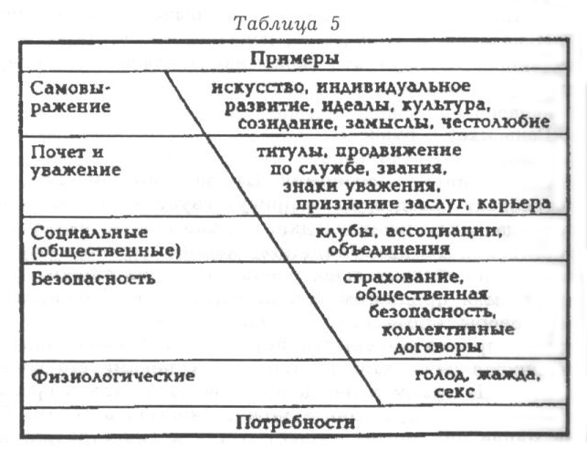
На низшем уровне находятся физиологические потребности: это — потребность утолять жажду, спать, есть, иметь детей, мечтать. Это основные потребности, называемые базисными, а также первичными, т.е. это те потребности, которые необходимы для выживания индивидуума и которые обусловливают возможность удовлетворения других потребностей. Более сложный характер носят потребности безопасности. Это — потребность иметь крышу над головой, минимальную заработную плату, чтобы растить своих детей, иметь работу, гарантии безопасности жизни, обеспечение в случае болезни: Это и общественная безопасность, коллективные договоры применительно к каждому человеку, защищающему себя от опасностей, угрожающих его физическому существованию (холод, жара, болезнь, потеря работы и т.д.).
Далее расположены потребности социальные. Это, если говорить более конкретно, потребность принадлежать определенному кругу, выражать свои мысли, а также получать информацию.
Потребность принадлежать определенной группе — это потребность ощущать себя связанным с ней, быть одним из ее членов. Это важная потребность, потому что человек — существо общественное, опирающееся на мнение других людей. Один он не всегда уверен в своей правоте или может сомневаться в своих взглядах. Иное дело в группе, которая, воздействуя на него, способствует утверждению его взглядов: все, что он думает, верно, потому что он не один это разделяет, а так же думают члены его группы. Отсюда важная потребность выбрать какую-либо группу: политическую, профсоюзную, спортивную, религиозную и т.д. Это полезно знать и в связи с актом продажи, поскольку покупатель, если он выступает от своего имени, является также индивидуумом, принадлежащим к определенной общественной и экономической среде, которая в очень большой степени обусловливает его поведение. На наш взгляд, именно такая общественная среда, как предприятие, часто определяет поведение индивида в соответствии с отведенной ему ролью.
Потребность в проявлении своих чувств также очень важна. Мы часто находим ее в акте продажи, как и во всех человеческих отношениях. Что в точности она представляет собой? Прежде всего она соответствует той потребности, которую ощущает человек, когда он хочет, чтобы его выслушали и приняли таким, каков он есть. Она часто отрицается в профессиональной жизни, где ее готовы считать бесполезной и вредной. Сколько раз, в самом деле, слышали мы от ответственных работников: «Что касается меня, месье, я оставляю свои чувства за дверью раздевалки, когда прихожу на завод». Вот почему эта потребность подавляется и выражается опосредованно, через заменяющие формы (спорт, культурная деятельность, искусство), хотя иногда выражение этой потребности принимает менее приятный характер (сплетни, распространение нелепых слухов, накапливание недоразумений и невысказанных обид). Вот почему в акте продажи так важно выслушать клиента, с самого начала говорящего нам о своих заботах, Часто он начинает говорить о сиюминутных проблемах, которые его занимают или с которыми он сталкивается в своей повседневной жизни. Иногда продавец призывает клиента быть свидетелем своих затруднений или хлопот. Вначале это может шокировать и сбивать с толку, но очень часто клиент инстинктивно обращается во внимательного слушателя, оставив на время цель своего визита. Важно понять, что нельзя быть внимательным к другому, не будучи внимательным по отношению к самому себе.
Общественная потребность может также принимать более специфическую форму. Речь идет о потребности быть информированным. Каждый из нас испытывает эту потребность, состоящую в том, чтобы получать информацию о своей деятельности или просто о себе самом. В самом деле, мы не можем жить, не зная последствий наших действий, решений, намерений. Следовательно, эта потребность также присутствует у клиента, например, когда он задумывается о затруднениях, которые могут у него возникнуть, если он согласится на предложение торгового представителя.
Далее в этой иерархии стоит потребность добиться успеха и уважения. Быть уважаемым и признанным — это прежде всего потребность объективно и непредвзято получить оценку своих действий. Каждый из нас хочет добиться признания и затрачивает много времени на его достижение. Однако можно заметить, что предмет признания у каждого индивида свой. Тот, кто хочет, чтобы его считали открытым, дружелюбным, расположенным к людям, не всегда понимает, почему кто-то другой добивается, чтобы его признавали умным и компетентным человеком... Тот, кто хочет выглядеть бережливым, не всегда понимает, почему другой хочет казаться щедрым, сердечным и полным жизни. Наглядно иллюстрирует эту потребность признания пример, когда клиент пробует оправдать свои прежние предпочтения перед продавцом, предлагающим ему какой-либо новый товар. Все, что при этом разыгрывается за короткий промежуток времени между клиентом и продавцом, продиктовано потребностью последнего быть признанным в качестве компетентного работника, способного к удачным инициативам и разумному выбору. Если в данном случае продавец будет настойчиво продолжать излагать свои доводы, не выслушав предварительно клиента, последний будет невольно чувствовать себя обвиняемым в связи со своим прошлым выбором и окажется в позиции обороняющегося со всеми вытекающими отсюда последствиями.
Мы увидим далее, во время нашего изложения, каким образом следует использовать эту потребность в признании.
И наконец, мы добрались до высшей ступени иерархии потребностей, до потребности в самовыражении.
Эта последняя имеет отношение к наиболее высоким сферам человеческого бытия: искусству, религии, культуре или созидательной деятельности во всех этих формах. Эта потребность наиболее благородная из всех, но в то же время наиболее трудная в смысле ее удовлетворения. Она чаще всего соответствует тому, что специалисты по психоанализу упоминают под термином «сублимация» (возвышение, облагораживание). В акте продажи присутствует проявление или тенденция к проявлению этой потребности, когда клиент или продавец мысленно обращаются к своим достоинствам, своим высшим устремлениям, когда стиль общения между ними откровенный и доверительный. Тогда воодушевление становится взаимным, возникает подлинная связь между двумя присутствующими, где каждый раскрывается навстречу другому. Когда две личности хорошо знают и соблюдают правила игры, могут возникать мгновения, побуждающие их обоих к тому, чтобы, отдав должное этим правилам, отложить их в сторону и поговорить о себе и своих отношениях.
Эти мгновения метаобщения, когда само общение становится предметом обсуждения, не так редки, как думают некоторые. Как правило, они позволяют участникам не быть обманутыми своей игрой, отведенной ролью, целями, которые их соединяют, они возникают, возможно, в единственно соответствующий их идеальным вкусам и стремлениям момент. Потребность в самовыражении, несомненно, наиболее высокая и наиболее развитая.
Какие же мы можем сделать выводы и что следует запомнить о потребностях, описанных А. Маслоу? Прежде всего:
— однажды удовлетворенная потребность утрачивает значение стимула. Оставим, таким образом, иллюзии, которые заставляют нас думать, что удовлетворенные люди чувствуют себя облагодетельствованными или что они больше ничего не требуют. Напротив, удовлетворение создает новую потребность. Этот принцип обязывает нас быть внимательными к тем, кто находится рядом, и уметь улавливать их новые требования. Хороший клиент — это отнюдь не вечный клиент, и известны случаи, когда требуется приложить немало усилий, чтобы завоевать его вновь. Распознать его новые потребности — значит гарантировать себя от иллюзий и разочарований. Активно заниматься исследованиями и искать причины ухода некогда надежного клиента также кажется нам хорошей тактикой. Она свидетельствует об умении продавца приспосабливаться к новым условиям и о его способности сохранять бодрость и развивать наблюдательность;
— одна потребность может скрывать другую. Это можно назвать законом жанра. В самом деле, редко бывает, чтобы мы заявляли в начале игры обо всем, чего мы действительно для себя желаем. Это особенность человека, который по природе своей не раскрывается сразу, как знакомая местность.
Поэтому чаще всего потребности, наиболее ясно выявляемые с момента первой встречи или в первые минуты, — это, скорее, потребности безопасности. Например: удостовериться в серьезности клиента посредством вопросов, которые ему задаются; убедиться, что он сам хорошо знает, чего хочет; или дать ему понять, что вы уже договорились или готовы к тому, чтобы обсудить то же самое с конкурентом, чтобы проверить намерения данного клиента, и т.д. Постепенно эти верные пружины могут достичь цели, все зависит от того, будет ли создана во время встречи атмосфера доверия;
— не может быть удовлетворена какая-либо потребность, если не была удовлетворена потребность более низкого уровня. В самом деле, потребности, представленные А. Маслоу, являются иерархическими; поэтому нельзя удовлетворить потребность в признании и уважении, если не была удовлетворена потребность в безопасности; невозможно удовлетворить потребность в самовыражении, если не была удовлетворена потребность в признании и уважении. В акте продажи, например, лишь когда атмосфера доверия создана и оборона снята, между двумя партнерами могут действительно установиться отношения сотрудничества. Однако, поскольку индивид находится во взаимодействии с динамично меняющейся окружающей средой, могут возникать настоящие возвращения назад, как в жизни и случается. Так, соображения безопасности могут возобладать над потребностями более высокого уровня в связи с обстоятельствами, вызванными, например, тяжелым экономическим кризисом;
— каждый индивид или общество не находится постоянно на одной и той же стадии реализации своих потребностей. Некоторые стремятся удовлетворить потребности в безопасности, считая, что у них трудное экономическое положение (лица, требующие предоставления работы); другие стремятся удовлетворить социальные потребности (принадлежащие к категории трудных покупателей и взыскательных к обществу)... наконец, третьи еще пытаются доказать продавцу, что они входят в общество, лидируют в своем секторе, и т.д.;
— наконец, индивид «приговорен желать». Желать — это человеческое состояние; однажды удовлетворенное желание тотчас же заменяется другим, которое еще не удовлетворено, или тем, которого никогда не было. Это бесконечная спираль, которая непрерывно рециркулирует испытываемые желания, неудовлетворенные или сдерживаемые на предыдущих стадиях или прежде не возникавшие. Полного удовлетворения не существует, нирваны тем более: в этом нет ничего опасного или драматичного, это свидетельство состояния, свойственного человеку. Схемы и таблицы ничего нам не дадут, если они не будут дополнены с позиций динамической психологии. Она, на наш взгляд, удачно дополняет теорию потребностей, уточняя различные способы их удовлетворения.
Прежде всего проиллюстрируем ее упрощенной схемой (см. рис. 5.)
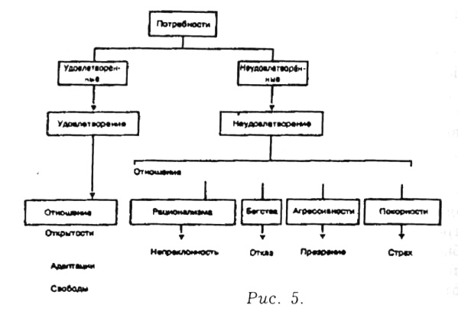
Потребности, по нашему мнению, могут либо быть признаны и удовлетворены, либо не быть признаны и как таковые остаться неудовлетворенными.
В первом случае они удовлетворены, будучи признанными. Отношения, которые возникают в результате этого, можно выразить как удовлетворение, открытость, приспосабливаемость к ситуации, как один из аспектов свободы и т.д.
Во втором случае они подавлены или просто не узнаны. Здесь возможны четыре основных типа ответной реакции. Это:
— рационализм,
— бегство,
— агрессивность,
— покорность.
Рассмотрим их поочередно.
Прежде всего рационализм. Он состоит в том, чтобы обосновать выбор, доказать его разумность, защитить свою точку зрения, не признавая, что на самом деле причины, лежащие в основе такой реакции, носят эмоциональный, а не рациональный характер. Следует отметить, что часто этот процесс является бессознательным. Приведем пример из области продаж: «Я раздосадован тем, что продавец пытается доказать, что я был не прав, покупая у конкурента X... Вместо того чтобы просто признать это, я пытаюсь основательно объяснить ему, какие у меня были причины так поступить». В результате возникают отношения, в которых преобладают непреклонность и методичность, чувства сдерживаются, а оправдания носят оборонительный характер.
Бегство. Оно заключается в том, чтобы уклониться от разговора, сократить время визита, воспользоваться в качестве предлога телефонным звонком или неожиданным посещением, чтобы избежать продолжения отношений и таким образом уйти от принятия на себя обязательств. Подобную ситуацию можно выразить следующим образом: «Я посмотрю, я подумаю, мы к этому вернемся...» Собеседник не берет на себя ответственность за разрыв отношений, что позволяет ему достойно выйти из положения, не рискуя обидеть продавца или восстановить его против себя.
Агрессивность. Выражается чаще всего посредством высокомерного, даже презрительного тона и сопровождается примерно такими фразами: «У меня нет для вас времени, ваши товары ничего не стоят. Я уже много дал, но мало получил» и т.д.
Чувство является первопричиной подобного поведения. Иногда клиент бывает раздражен замечанием в свой адрес, на которое он не ответил; бывает оскорблен по какому-либо другому поводу. Иногда он является жертвой неудачных экспериментов в области продаж или же, что объясняется проще, поглощен собственными профессиональными проблемами...
Наконец, покорность. Покупатель находится под впечатлением от представительности, могущества продавца, его способности выразительно и аргументированно вести беседу. Он чувствует себя противоречиво, лишенным последнего укрытия под мощным натиском продавца и обычно заканчивает покупкой, чтобы сделать приятное продавцу или не рассердить его.
Такое поведение встречается намного чаще, чем думают некоторые. Понаблюдайте внимательно за людьми, покупающими одежду или обувь. Иногда продавцу достаточно только сказать: «Я вам упаковываю это, возьмите, и вы не будете разочарованы» — и клиент, виновный в том, что были вытащены десять пар обуви, безропотно подчиняется, чтобы сделать продавцу приятное.
Итак, мы рассмотрели основные потребности и некоторые способы их удовлетворения. Нам остается рассмотреть еще два способа. К ним относятся:
— поведение в межличностной ситуации,
— выслушивание.
Рассмотрим их поочередно и прежде всего остановимся на понятии «поведение».
Это понятие было описано в работах таких психологов, как К. Роджерс и Г. Портер. В их исследованиях данное понятие разработано наиболее полно. Оно основано на теоретических исследованиях и клинических наблюдениях. Хотя есть немало исследований, посвященных проблеме поведения, мы отдаем предпочтение работам К. Роджерса и Г. Портера, поскольку разработанные ими положения могут быть применимы к сфере продаж.
Авторы различают в основном пять видов поведения, к которым мы со своей стороны добавили шестой, названный поведением отказа.
Первый и наиболее часто встречающийся — это помощь и поддержка. Подобным поведением мы стремимся успокоить и утешить нашего собеседника, помочь ему принять решение в отношении проекта или поддержать его в ситуации выбора, который ему предстоит сделать. В акте продажи такое поведение полезно использовать, чтобы ободрить колеблющегося клиента, утвердить его в собственном верном выборе, рассеять его сомнения или сломить последнее сопротивление. Иногда оно может воздействовать как вариант поведения-совета. Разница будет заключаться в том, что обычно направления разговора задаются продавцом, тогда как в поведении-совете они предлагаются клиентом или исходят от него. Такое поведение также уместно использовать при послепродажном обслуживании, когда продавец имеет возможность показать, чего он действительно стоит как профессионал. Это хороший повод продемонстрировать готовность прийти на помощь клиенту и убедить его в том, что ему было уделено большое внимание. Все это позволяет бесконфликтно уладить проблемы послепродажного обслуживания или ответить по телефону на его рекламации. Подобное поведение, разумеется, создает определенную зависимость, но его положительным следствием может явиться возникновение своего рода преданности со стороны клиента. Итак, подытожим сказанное, поведение помощи и поддержки не годится для выявления потребностей, оно, скорее, подходит для того, чтобы вслед за опровержением возражений убедить клиента в обоснованности его выбора. Следует отметить, что фаза демонстрации товара в акте продажи вполне естественно относится к поведению решительному.
Ключевыми фразами в подобной ситуации является «На вашем месте я бы сделал это, то...», или: «Не беспокойтесь, я улажу эту проблему», или: «Что касается срока платежа, мы это уладим», и т.д.
Второе — поведение с позиции судьи. Здесь мы называем критические замечания в адрес отдельной личности или по поводу ситуации и при этом формулируем рекомендации или предупреждения в отношении акта продажи. Это может звучать так: «Принимая во внимание ситуацию, вам следует, скорее всего, склониться к этому решению». В другом идейном ключе это может звучать по-другому: «Вы с вашим большим опытом... Но чаще всего поведение с позиции судьи принимает формы осуждения или несогласия. Это может быть выражено следующим образом: «Вы еще неопытны в деле», или: «Если вы не заплатите мне в течение 30 дней», или: «Ваши товары больше ничего не стоят», и т.д. Иными словами, это поведение, скорее, запрещающее, так как оно обычно не порождает ничего, кроме недоверия, подозрительности и глубоких разногласий. Однако встречается оно довольно часто и как раз в такие моменты, когда разногласия уже возникли: «Раз так, обратитесь в юридический отдел», или: «Я очень недоволен вашей последней посылкой», или: «Вы так и не ответили на мое последнее письмо...»
В заключение отметим, что это поведение не способствует продолжению или просто сохранению отношений. Оно тормозит процесс выявления потребностей, потому что основывается на желании одного из партнеров проявить свое превосходство над другими.
В этой ситуации ключевыми фразами являются: «Вы не в силах...», «Я не удовлетворен...», «Вы никогда не...», и т.п.
Третий вид поведения — вопросительное. Здесь мы стремимся к углубленному анализу ситуации, изучаем противодействие или нас более полно информируют в отношении данного вопроса, ситуации или человека. В акте продажи его преимущественно используют, чтобы выяснить потребности клиента, обговорить их, если возможно, исчерпывающим образом, но это еще не все. Им пользуются также для того, чтобы получить представление о намерениях клиента, его мнении о том или ином аргументе или преимуществе. Например: «Что вы думаете об этом товаре?», или: «Не правда ли, он прост в обращении?» Как видно по этим вопросам, традиционно различаются два их типа:
— открытый вопрос, когда собеседнику предоставляется свободный выбор: «Что вы думаете о...?», «Какова ваша точка зрения по... ?», и т.д.;
— закрытый вопрос (в негативной форме, несущий в себе определенный ответ). Его иногда используют, чтобы подсказать утвердительный ответ или получить несколько утвердительных ответов подряд: «Не правда ли, что... ?», «Не думаете ли вы, что это предпочтительнее, чем... ?», и т.д.
Наконец, существует еще один вопрос типа меню, который, как указывает само его название, представляет несколько возможностей выбора (вопрос с «ножницами» ответа).
«Вы предпочитаете вещь желтого, зеленого или голубого цвета?»
В заключение отметим, что вопросительное поведение служит главным образом для того, чтобы обнаружить потребности клиента или углубить о них наше представление. Оно требует некоторой тонкости при использовании, иначе собеседник может почувствовать себя подследственным, жертвой любопытства или бестактности. Эту оговорку следует взять на заметку, в дальнейшем мы увидим, в чем заключается различие между любопытством и настоящим выслушиванием.
Ключевые фразы здесь следующие: «Что вы думаете?», «Не видите ли вы здесь некоторого преимущества?», «Каково ваше мнение об этом товаре?», «На какие размышления все это вас наводит?» и т.д.
Четвертый тип поведения — пояснительное. Оно характеризуется тем, что мы стремимся разгадать или истолковать, как психологи, мотивы, поступки и жесты нашего собеседника и сделать на этой основе заключение о его личности или о ситуации в целом. «Мне кажется, что вы действительно стремитесь снизить ваши издержки», или: «Я полагаю, что для вас речь идет о существенном вопросе», и т.д. В акте продажи пояснительное поведение содержит опасность представить такую формулировку проблем или потребностей клиента, которая может исказить их суть. Пройдя мимо истинной потребности, можно поставить под серьезную угрозу продолжение сделки. Клиент может почувствовать, что продавец совершенно неверно судит о возникших проблемах. Следовательно, это поведение, в целом способствующее анализу потребностей клиента, следует использовать с большой осторожностью и, скорее, как продолжение поведения понимания и открытости... Не говоря уже о том, что одни и те же факты могут быть по-разному истолкованы. Итак, здесь необходимы осмотрительность и терпение...
Ключевыми фразами будут примерно такие: «Мне кажется, что вашу ситуацию можно объяснить следующим образом...», «Объяснение может быть следующим...».
Пятое — поведение понимания. Это поведение, называемое также «сосредоточьтесь на другом», состоит в том, чтобы с глубоким вниманием слушать разговоры и высказывания других как с точки зрения содержания, так формы и способов их выражения. Оно позволяет собеседнику чувствовать себя выслушанным, понятым и побуждает его дальше выражать свои мысли. В акте продажи это поведение, которым не всегда легко управлять, чрезвычайно полезно именно потому, что дает возможность собеседнику почувствовать себя выслушанным. Например: «Если я вас хорошо понимаю, вы хотите сказать, что...» Подобное поведение позволит другому дать себе отчет в том, услышан он или нет, понят или нет. Или: «Итак, по вашему мнению...» Данная форма разговора облегчит выявление подлинных потребностей в атмосфере наибольшего согласия. Рассматриваемое поведение, которое иначе называют перефразированным, имеет то преимущество, что на него можно быстро переключиться и получить нужный результат. Если ваш собеседник не узнает свое высказывание или свои пожелания в вашей формулировке, это означает, что он не был по-настоящему выслушан. Итак, поведение понимания крайне благоприятно для выявления потребностей, поскольку при этом отклоняются поспешные выводы и необъективные суждения. Кроме того, оно является предпочтительным при разногласиях или в случае претензии со стороны клиента, поскольку позволяет сосредоточиться на собеседнике и избежать втягивания в порочное поведение по типу «на агрессивную атаку — агрессивный ответ».
Ключевыми словами здесь могут быть: «Если я вас хорошо понимаю, вы хотите сказать, что...», «Итак, по вашему мнению...», «Другими словами...» и т.д.
Наконец, мы добавили поведение отказа. Это поведение не что иное, как поведение бегства, к которому мы прибегаем, когда предмет разговора нас не интересует, когда мы хотим избежать ответственности или обойти какое-то затруднение. В этом случае наш собеседник или мы сами заявляем: «Это не вопрос для обсуждения, у меня нет времени, ну, потом увидим, займитесь тем, что вас касается», и т.д. В акте продажи поведение отказа заканчивается бегством, откладыванием встречи, телефонными звонками, ожиданиями в комнате для переговоров. В подобной ситуации следует задать себе вопрос о потребностях клиента, и это единственное, в чем данное поведение может быть полезным. Чего, в самом деле, ждет мой клиент? Каковы его настоящие потребности? Обратимся к его интересам, а не к моим, присмотримся повнимательнее, что они могут собой представлять, и т.д. Поставив нас один раз под холодный душ, такое поведение клиента может привести нас к тому, чтобы мы начали задавать себе правильные вопросы. Тогда небесполезно призвать всю нашу проницательность и использовать пояснительное поведение: «Я думаю, что причины его отказа проистекают из того, что...»
Ключевыми словами клиента могут быть: «Это не моя проблема», «Это меня не касается», «Увидим позже», «Приходите снова» и т.д.
Мы только что рассмотрели некоторые виды поведения и обсудили, какую роль играет то или иное поведение в выявлении потребностей. Попытаемся обобщить их преимущества и присущие им недостатки и очертить границы наиболее частого их применения в акте продажи (см. табл. 6).
Теперь нам следует рассмотреть второй элемент данного этапа (выявление потребностей и выслушивание) в принятой нами «шкале продажи». Итак, речь пойдет о выслушивании.
В самом деле, если важно иметь представление о потребностях клиента, чтобы обосновывать аргументацию, то не менее важно уметь выслушать клиента. Неудачи в последнем могут легко вылиться в поведение бегства, отказа, даже агрессии, о котором мы говорили выше. Выслушивание является, таким образом, важным моментом, как об этом решительно заявляют специалисты в области продаж. Мы проанализируем выслушивание, прежде всего точно описав различные формы его проявления, а затем назовем возможные способы его использования. Рассмотрим вначале формы проявления. Их, по нашему мнению, три.
Прежде всего, это то, что можно назвать пассивным выслушиванием: в чем дело? Суть подобного выслушивания, которое мы не раз наблюдали, состоит в том, чтобы сказать своему собеседнику: «Да, да, я тебя слушаю», в то время как ему уделяется рассеянное внимание в ожидании, что время идет, что он закончит свое длинное объяснение или свою бесконечную историю об автомобильной аварии, случившейся во время отпуска, которую он тысячу раз пересказывал.

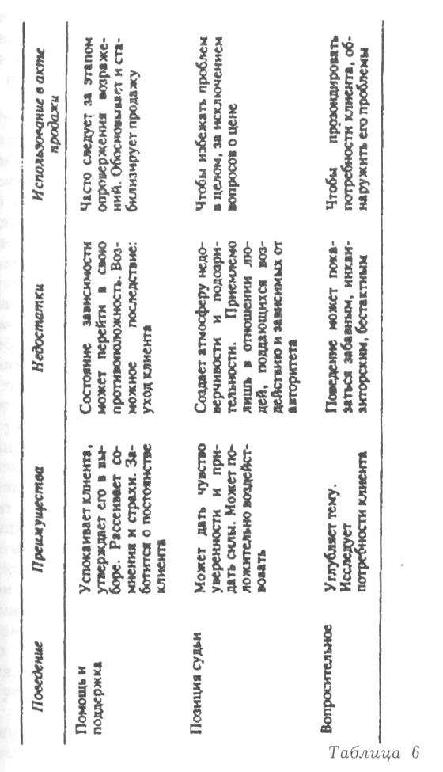

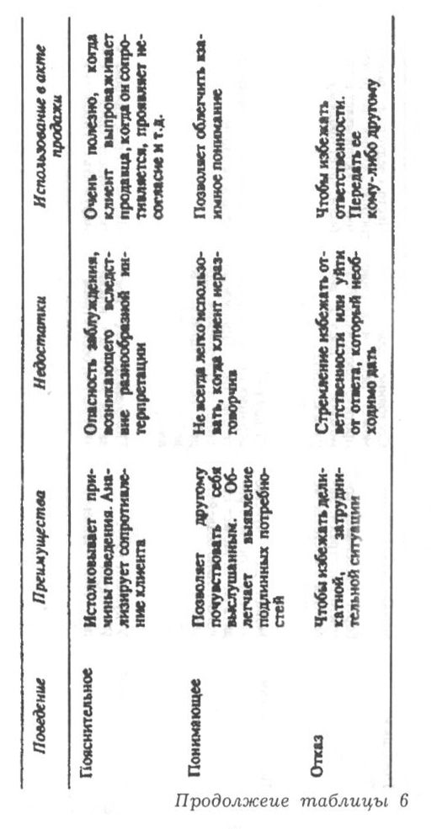

Пассивное выслушивание со стороны продавца — это также: «Да, я вас слушаю» — выглядит так: продавец не перебивает клиента, но при этом думает не о рассказе клиента, а о том, что он ему скажет сразу же после того, как тот закончит. То же самое можно сказать и о враче, который в присутствии клиента, разговаривая с ним, смотрит украдкой на часы, думая о других пациентах, ожидающих его. Эти примеры красноречиво говорят о том, что здесь речь идет о формальном присутствии, а не об активном выслушивании. Тем не менее эта ситуация наводит на мысль: наше невнимание зачастую является реакцией на невнимание нашего собеседника, который участвует в беседе также формально и вследствие своей неискренности остается непонятым. Вспомним в данной связи людей или ситуации, где нас выслушали самым лучшим образом: обычно это становилось возможным благодаря обоюдному искреннему и заинтересованному участию. Чтобы закончить с этой первой формой выслушивания, скажем, что она может повлечь за собой досаду и требует много времени.
Теперь обратимся к тому, что мы называем второй формой выслушивания и что является проективным выслушиванием. О чем идет речь? О форме избирательного выслушивания, где мы наблюдаем и обращаем внимание на разговоры других, но на этот раз через отсеивающий фильтр. Наиболее часто он представляет собой нашу «шкалу ценностей»», формирующуюся под влиянием нашей личности, биографии, интересов. Иными словами, наше видение мира образует структуру, придающую каждой вещи свою окраску и свою форму. Мы видим лишь то, что мы хотим или желаем видеть.
В качестве примера приведем случай с политиком, который говорит своему сопернику во время публичных дебатов: «Да, я вас слушаю, месье» — и тут же, говоря это, умудряется уловить в минимуме произнесенных фраз те несколько слов, которые смогут ему пригодиться, чтобы доказать сопернику, что он не прав, что он делает «плохую политику». Так же действуем и мы сами, когда приписываем другому побудительные причины его поступков, не выслушав его... Или когда мы решаем за детей: «Ну вот и хорошо, что вы согласились поехать в этом году в Грецию». В акте продажи проективное выслушивание означает сказать клиенту: «Разве не важно обладать прибором, который не выходит из строя и надежно обеспечивает вашу безопасность?», несмотря на то что мы клиента не знаем, а тот, возможно, не придает никакого значения данному аргументу. Наше поведение в этой ситуации объясняется просто: некоторое время назад у нас была установка, с которой произошла авария, и мы не можем этого забыть. Наиболее характерные фразы для проективного выслушивания чаще всего формулируются в вопросительной форме: «Не думаете ли вы, что... ?». «Не верно ли, что... ?» Сама их формулировка подразумевает ответ, игнорируя при этом внешний и внутренний мир другого человека.
Рассмотрим теперь третью — активную — форму выслушивания. Только в этом случае мы уделяем действительное внимание другому человеку и проникаемся его системой ценностей. В этом поведении мы ориентируемся скорее на то, как человек воспринимает и структурирует окружающий мир, нежели на среду саму по себе.
Внимательно слушать другого, войти в настоящее общение с ним означает прежде всего постараться понять его нашим сердцем и потом уже рассудком. Получив доброжелательный заряд, мы принимаем с эмпатией высказывания других в их различных и многообразных проявлениях, будь то чувства раздражения, нервозности, уныния или, напротив, продуманные и упорядоченные мысли. Здесь важны чувства, которые сопутствуют поступкам, а не поступки сами по себе. Активное выслушивание, хотя его основная сфера — это терапия, может быть отчасти применимо и в области продаж. Продавец внимательно выслушивает, выбирает поведение понимания, которое мы описали, и, используя умение переформулировать, говорит, например: «Если я хорошо вас понял, вы хотите сказать, что...», или: «Итак, по вашему мнению...», или «Другими словами, вы полагаете...».
Он задает прямые вопросы, такие, как: «Что вы думаете о... ?», «Какова ваша точка зрения относительно... ?», или сочувственно спрашивает клиента о причинах его неудовольствия или жалобах и в конечном счете позволяет клиенту больше говорить вместо себя, чтобы уточнить его мысль.

III. АРГУМЕНТАЦИЯ И ПОКАЗ ТОВАРА
Мы обсудили в предыдущем разделе условия активного и внимательного выслушивания. В самом деле, выслушивание является необходимым этапом акта продажи, так как оно позволяет лучше узнать потребности клиента; тем не менее оно не может быть достаточным само по себе. За ним должен следовать другой этап, имеющий более целенаправленный характер и состоящий в представлении товаров и услуг.
Если этап выслушивания находится гораздо ближе к клиенту, то следующий за ним скорее ближе к продавцу и тому влиянию, которое он и его фирма пытаются оказать на клиента.
На этапе активного выслушивания в целом не ставится задача оказать направляющее воздействие на клиента; на этапе представления товаров и услуг такая задача как раз явно присутствует. В этом их основное различие.
Представление товаров и услуг осуществляется часто в один-единственный прием, но из методических соображений и тех, которые важны в специфических ситуациях, мы разделим этот этап на две части.
Первая часть связана, собственно говоря, с приведением доводов; вторая — с показом, который осуществляется в соответствии с природой и типом продажи.
Если первая часть является опорной по отношению ко второй, то вторая наглядно иллюстрирует первую.
Теперь проанализируем их более подробно, давая каждый раз практические советы, основанные на жизненном опыте.
Рассмотрим прежде всего аргументацию.
Она принадлежит одновременно «риторике» — искусству хорошо говорить — и «убежденности» — искусству убеждать или влиять на других. Она имеет отношение, во-первых, к рациональному миру, где трезво мыслят и хорошо излагают свои мысли, к логическому порядку вещей и ораторским приемам; во-вторых, к скрытым способам выражения иррационального и эмоционального, а также влияния, которое проявляется по отношению к другим. Логики здесь столько же, сколько магии, здесь точность соперничает с колдовством. Попытаемся теперь указать способы, которые часто заимствуют из области риторики и которые привлекают внимание профессионалов.
Обсудим прежде всего такой часто возникающий вопрос, как последовательность аргументов: действительно ли существует некий порядок и очередность в приведении одного аргумента за другим, стоит ли отдавать предпочтение некоторым из них или это бесполезно, излишне.
Мы хотим затронуть здесь одну важную проблему и, как и большинство специалистов, полагаем, что необходимо придать структуру своей аргументации. Предлагаем в этой связи несколько простых правил.
Прежде всего, не следует употреблять с самого начала наиболее сильную аргументацию, если только она не служит, как увертюра в опере, для введения основной темы, которая впоследствии будет несколько раз повторяться. Действительно, наиболее просто и логично расположить свою аргументацию по степени возрастания, а не убывания ее значения. Но это совсем не значит, что нужно начинать с наиболее слабой аргументации: в самом деле, существует риск вызвать мощную реакцию защиты и сопротивления со стороны клиента, причем сопротивления агрессивного, не способствующего сохранению или развитию отношений. На наш взгляд, более разумно чередовать сильные и слабые аргументы, ставя определяющие доводы в середину или в конец беседы.
Наконец, всегда следует иметь аргумент для завершения, для решающего обоснования своей позиции. Таким образом мы предотвратим возможные отступления клиента и переломим его колебания в последнюю минуту.
Второй момент, который нам кажется здесь важным, — это вопрос о повторном использовании аргументов.
Не стесняйтесь повторять ваши самые сильные и решающие доводы. В этой связи попытайтесь использовать в акте ораторский прием, заключающийся в том, чтобы сначала сказать, о чем собираешься говорить, затем сказать то, что собирался сказать и, наконец, рассказать, о чем шла речь. Тот же принцип повтора широко используется в рекламных обращениях.
Советуем избегать преувеличений и использования превосходной степени модных слов. Вспомним историю о двух сапожниках, работающих на одной и той же улице. Лучший из них был тот, кто говорил: «Я лучший сапожник на этой улице», а не тот, кто утверждал: «Я лучший сапожник в этом городе». Аргумент должен быть точным, лаконичным и экспрессивным, но никак не преувеличенным или несоразмерным (к этому мы еще вернемся).
Постарайтесь приложить все усилия, чтобы превратить слабые стороны вашего предложения в сильные. В действительности редко бывает, чтобы товар или услуга имели только преимущества, и клиент, конечно, вправе знать о слабых местах или недостатках вашего предложения. Не стоит бояться представить в ходе разговора недостатки товара. Тем самым вы только повысите ваши шансы, продемонстрировав клиенту то, что он сам хочет сказать и уже ищет какое-то время, — клиент будет тронут вашей откровенностью. Разумеется, этот недостаток не должен быть для него решающим, и в этом следует предварительно убедиться.
Важно продумать тактику поведения по отношению к конкурентам. Лучше вообще не говорить о них и не пытаться их дискредитировать. Но если возник вопрос о выборе между двумя альтернативами, одна из которых представлена вашим конкурентом, полезно использовать ход рассуждений, предложенный Р. Мулинье.
«Если сравнивают два решения, каждое обладает:
— общими для обоих преимуществами,
— преимуществами, составляющими исключительную принадлежность одного из решений,
— общими недостатками,
— недостатками, составляющими исключительную принадлежность одного из решений».
Эти два решения можно представить следующим образом (см. рис. 6).
Р. Мулинье продолжает: «Очевидно, чтобы склонить к моему решению, я должен направлять моего собеседника в сторону:
— преимуществ, являющихся исключительной принадлежностью моего решения,
— преимуществ, общих для обоих решений,
— недостатков, являющихся исключительной принадлежностью другого решения.
Таким образом, следует избегать всеми возможными способами недостатков, являющихся исключительной принадлежностью нашего решения; преимуществ, являющихся исключительной принадлежностью другого решения; и недостатков, общих для двух решений» (см. заштрихованные решения).
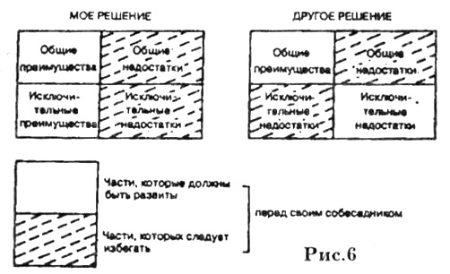
Поднимайте проблемы, вызывающие беспокойство клиента, и показывайте ему, что вы о них знаете. В этой ситуации можно помочь себе такими фразами, как: «Несколько дней тому назад, читая сентябрьский «Монитор», я думал о вас...», или: «Я видел вчера одну из ваших световых реклам и подумал, что...», «Я увидел, читая «Монд», что вы собираетесь заняться готовым платьем», и т.д. Эти фразы являются хорошей основой для развития нашей аргументации, Стоит заранее подумать об этом и всегда держать такие фразы наготове.
Окружайте себя ореолом рекомендаций. Например, взывайте к доверию клиента («Мы знакомы уже давно»), ссылайтесь на другие известные предприятия («Знаете ли вы, что предприятие X... приняло нас?»), говорите о своей солидной репутации и т.д.
Доказывайте все, что выдвигаете в качестве аргументов. Лучший в мире аргумент — это реальное доказательство всего того, о чем мы говорим. Поэтому смело используйте все возможные доводы: наиболее простые кривые, графики, показывайте образцы, используйте все богатство средств речевого общения — ваш язык должен быть корректным, образным, ярким и точным. Отменным рабочим инструментом являются подшивки, досье и специально разграфленные блокноты, которые помогают наглядно представить все то, о чем мы здесь говорим.
Не злоупотребляйте терминами. Мы хотим казаться серьезными, компетентными и, чтобы произвести такое впечатление, употребляем без разбору технические термины. Это серьезная и наносящая большой вред ошибка, потому что зачастую мы не только восстанавливаем против себя нашего собеседника, который не отваживается сказать, что он не понимает ни одного слова, но и усложняем восприятие технических возможностей предлагаемого товара. Следует повторить, что технические термины — это еще не самое важное в акте продажи. Будьте естественными и внимательными по отношению к своему клиенту.
Используйте анекдоты, приводите примеры и в случае необходимости рассказывайте о происшествиях. Подобное поведение подтверждает ту мысль, что знания, приобретенные продавцом, являются результатом житейского опыта. Это сближает обоих партнеров, поскольку создается ощущение владения общим языком или похожего мировоззрения.
Сопровождайте показ товаров яркой образной речью и выразительными мизансценами. Идея состоит в том, чтобы находить новые слова для демонстрации ваших товаров или услуг. Заглядывайте почаще в словарь синонимов, чтобы обогатить и разнообразить свой словарный запас. Яркие эпитеты и образные, будоражащие воображение сравнения действуют лучше, чем долгие обсуждения или скучно построенный монолог.
Напомним в этой связи один прием, о котором уже говорилось и который состоит в том, чтобы привлечь внимание клиента вопросом, содержащим один из главных аргументов: «Вы хотите извлечь пользу из этого удобного товара?», «Не обеспечит ли этот товар... ?». При этом вопрос должен быть сформулирован таким образом, чтобы услышать в ответ: «Конечно, да», а не: «Конечно, нет».
В процессе выслушивания речь шла о выявлении потребностей клиента, в момент аргументации речь идет о том, чтобы влиять и убеждать посредством вопросов, вызывающих положительные ответы. В этой связи представляется важным, чтобы, приводя аргумент, вы стремились к тому, чтобы доводы, т.е. содержание, были поняты и приняты клиентом и чтобы вы в этом удостоверились. Уместно вспомнить еще одно высказывание Марселя Шапотэна: «Клиента убеждает не то, что мы говорим, а то, что он понимает». В этом смысле лучше один аргумент — понятый и принятый, чем четыре или пять аргументов, поспешно и неубедительно высказанных один за другим. Здесь требуется использовать частичный синтез и переформулирование, а после приведения преимуществ товара необходимо удостовериться в том, что они встретили понимание вашего собеседника. Например, мы можем сказать: «Не правда ли, это важное для вас преимущество?», «Не правда ли, это то, что вы ищете?», и т.д. Действуя таким образом, мы строго контролируем воздействие нашего аргумента.
Проявляйте изобретательность, рисуя клиенту картину тех благ, которые он получит от предложенного предмета или товара. Логичный и хорошо проведенный показ может убедить клиента в том, что товар отвечает всем его требованиям и может разрешить его проблемы с издержками, соответствующими его возможностям.
Однако часто этого бывает недостаточно для обеспечения продажи: нужна дополнительная искра, чтобы вызвать позитивное решение покупателя.
Эта фаза аргументации и показа, занимающая между ними промежуточное положение, может быть названа желанием, или мечтой.
В противовес аргументации, взывающей к логике и разуму, эта фаза основывается на чувствах и эмоциях. Она должна перевести клиента из познающей стадии в стадию эмоциональную.
Вот какова техника.
В самом начале разговора следует дать понять клиенту, что он в настоящее время не извлекает пользы из тех преимуществ, которые обеспечивает данный товар. Следовательно, нужно довести этот факт до его сознания, чтобы он его подтвердил. Кроме того, хорошо напомнить клиенту, что предлагаемый товар может восполнить этот пробел (этап аргументации ему это показал).
Продолжая разговор, продавец рисует картину тех преимуществ и благ, которые клиент получает с приобретением товара. Пример: «Вы спешите вернуться к себе, вы получили новые кресла. Вы будете в восторге от их рыжеватого цвета, который вам так нравится, а какая линия! Сядьте: ваша рука гладит ручку кресла, вы ощущаете этот замечательный аромат кожи. Ваша супруга говорит вам: «Да, это действительно комфорт»».
Следовательно, метод заключается в сосредоточении на покупателе как на главном герое. Продавец как бы полностью забывает о себе и выражает то, что думает, ощущает и говорит клиент. Чтобы сделать это, продавец должен использовать конкретные средства выражения, воздействующие на восприимчивость собеседника и объясняющие все, что тот видит, слышит, чего он касается и что ощущает.
При этом важно определить тот момент, когда клиент сможет извлечь пользу из преимуществ товара: на другой день, если речь идет о небольшом домашнем приборе; через три месяца, если речь идет об услугах предприятиям; или через год — в случае промышленного оборудования.
Следовательно, необходимо вести разговор в настоящем времени, а не в будущем, например: «Представьте, что сейчас у нас май, вы на дороге. Прекрасная погода, ваш двигатель гудит, вы хорошо это чувствуете... вереница машин... плавным движением вы увеличиваете скорость. В полной безопасности вы совершаете обгон; вы смотрите в зеркало. Вы улыбаетесь и думаете: «Это очень приятно — плавность и мощь»».
Очевидно, этот метод легко применять в отношении потребителя, который непосредственно должен извлечь пользу из преимуществ товара, чем в отношении посредника. Здесь продавцу следует использовать мотивацию собеседника, т.е. опираться на те стимулы, которые имеют решающее значение и которые были выявлены на предыдущем этапе. Их можно распределить следующим образом:
— иметь хороший товар в подходящий момент,
— иметь товар раньше своих конкурентов,
— улучшить свой образ (имидж),
— получить дополнительную прибыль.
Чтобы действовать эффективно, нужно, следовательно, уметь скорректировать представление мечты... применительно к конкретному покупателю. Например, представитель фабрики может сказать торговцу мебелью:
«Представьте, что сейчас сентябрь. Вы собираетесь разместить хороший заказ на диван из буйволиной кожи. Ваш клиент говорит вам: «Это именно то, что я ищу». И вы думаете: «Он — третий на этой неделе, и с хорошей прибылью... Я хорошо сделал, что взял эту партию...»»
Специалист по методам сбыта, продающий оборудование, которое улучшает технологию производства, может сказать ответственному инженеру: «Представьте, что сейчас ноябрь, вы находитесь в цехе 5. Вы слышите быстрый ритм машины, вы видите идеально выполненное изделие. Ваш хозяин, проходящий в этот момент, говорит вам: «Браво, сейчас это в самую точку», и вы думаете: «Я хорошо сделал, высказавшись в пользу этого решения!»»
А что делать с профессиональным покупателем, который представляет интересы других людей?
Его задача заключается в том, чтобы удовлетворить своих комитентов (доверителей). Он тоже мечтает. Продавец, например, может сказать представителю закупочного объединения: «Представьте, что прошло 15 месяцев, звонит телефон, вы снимаете трубку. Это ответственный работник из магазина в Гавре: «Инструменты, которые вы нам прислали, разошлись очень быстро, и клиенты довольны. Как вам удалось их выбрать?» И вы говорите себе: «Я правильно поступил, оказав доверие месье Р... или X...»»
Таким образом, покупатель видит себя извлекающим выгоду, пользующимся преимуществами товара, который еще не приобретен. В случае отказа от покупки он остается наедине со своими неосуществленными желаниями, а чтобы этого не произошло и его мечты реализовались, ему приходится действовать соответствующим образом.
Заключительный момент рассматриваемой фазы «желание или мечта» имеет целью «вернуть клиента на землю», к реальности, используя фразу типа: «Это очень приятно, не правда ли, но состоится ли все это? Все зависит от того, что вы думаете в данный момент. Итак, определимся...»
Что отличает всю фазу желания, так это ее непродолжительность. Действительно, невозможно мечтать долго — следует быть кратким, а отсюда — необходимость тщательной подготовки и тренировки.
Некоторые продавцы не решаются останавливаться на этой фазе потому, что они считают, что клиенты рациональны и истолкуют поведение продавца таким образом, будто тот старается их в чем-то убедить. Однако в ситуации переговоров реакции эмоционального характера очень важны, и даже профессиональные покупатели дают возможность увлечь их радужными перспективами. В самом деле, как об этом писал А. Лоуэн: «Лишь сознательным усилием можно придать объективность ходу наших мыслей».
Фаза мечты обеспечивает более быстрое и тесное сближение с клиентом по сравнению с методами рациональной аргументации.
Наконец, всегда и везде следует оставаться оптимистами. Такой совет может показаться неуместным, когда известно, что жизнь беспокойна, тяжела, неблагодарна и подчас изнурительна для продавцов. Тем не менее мы решительно настаиваем на сказанном выше. Следует избегать пессимизма, негативных определений, таких, как «плохая конъюнктура, спад, рост цен, развал» и т.д., и предпочитать им слова добрые и веселые, которые являются провозвестниками хороших новостей и прекрасных надежд. Следует говорить о товарах, которые у нас запрашивают, несмотря на экономические трудности; вспоминать последние важные заказы, которые мы получили; отмечать новые возможности, которые появляются на рынке.
Следует использовать короткие высказывания, по характеру своему завоевывающие и выигрывающие. Короче, не нагнетать обстановку, а стремиться найти слова, которые придадут всем второе дыхание.
Итак, мы рассмотрели некоторые важные моменты, касающиеся аргументации, а теперь поговорим о том, что называют искусством демонстрации, или показа.
Эту тему затрагивают не так часто; искусство демонстрации, конечно, содержит стороны, с трудом поддающиеся описанию. Тем не менее мы попытаемся это сделать.
Важнейшая цель показа состоит в том, чтобы на конкретном примере проиллюстрировать все то, о чем порой говорилось абстрактно. Это своего рода доказательство, адресованное предварительно произнесенному аргументу. В этом заключается значение показа, которое особенно хорошо заметно как раз в его отсутствие, — тогда мы задумываемся о том, что приятные слова продавца не несут в себе и следа достоверности, или о том, что мы не в состоянии их проверить. Напротив, когда мы можем сами убедиться в правдивости утверждений продавца или посредством опробования, или «искусно устроенного» доказательства со стороны администрации, мы завоеваны и вовлечены в процесс демонстрации. Здесь особенно уместно вспомнить искусные демонстрации товаров на рынках. Даже если мы не покупаем, мы находимся в некоторой «конфронтации» сами с собой, нам трудно противостоять аргументации, даже если иногда мы угадываем в ней режиссуру.
Следовательно, показ должен сопровождать аргументацию. Рассмотрим некоторые принципы, которые здесь являются основополагающими.
Прежде всего, необходимо иметь подходящие, солидные товары, тщательное обеспечение демонстрации и безукоризненный персонал. Товар, «выступающий» от имени всех остальных, заслуживает того, чтобы его выбрали рассудительно и осмотрительно.
Далее, следует овладевать жестами уверенными, быстрыми, живыми, естественными. Здесь важно не переиграть. Руководствуйтесь принципом экономности движений и действуйте в основном двумя или тремя жестами Жесты могут также служить для того, чтобы подчеркнуть ценность товара. Можно выделить два типа жестов. Жест функциональный, или утилитарный: его цель — быстро продемонстрировать то или иное свойство товара. Жест эстетический: его назначение — мягко сопровождать первый и подчеркивать эмоциональный аспект отношения человека к объекту его желаний. Когда внимательно присматриваются к недоброкачественному товару, хорошо видны эти два типа жестов. Первый — быстрый, свободный от всего лишнего, резкий, он призывает очевидцев в свидетели; второй имеет отношение к тем эмоциям, которые вызывает использование предмета, мягкости, с которой с ним обращаются, или, ловкости, с которой его берут, как будто он уже стал привычным для продавца... а вскоре станет таковым и для клиента.
Постарайтесь представить небольшую сценку. Техника хорошо известна из практики тех же рыночных торговцев: машина, ветровое стекло которой особенно грязное и которая благодаря товару X вновь обретает свой первоначальный блеск; часы, продающиеся со скидкой, но имеющие клеймо хорошо известной швейцарской фирмы; часы, брошенные на землю, чтобы доказать их надежность; две продавщицы, стирающие рубашки, — одна с порошком X, а другая — с порошком Z, и т.д. Сценку, впрочем, необходимо готовить заранее, иначе показ обречен на неудачу: следует подготовить администрацию к ее проведению и не представлять ее грубо, как реальное и очевидное событие.
Очень важно организовать участие клиента в показе. Это правило хорошо известно психологам; они его обнаруживают в потребности маленького ребенка, который любит присваивать себе предметы, чтобы освоить их и предотвратить свои страхи (вспомним возраст, в котором мы любили ронять вещи, чтобы увидеть, как они «работают»).
Потрогать предмет, переложить его из руки в руку — это значит сделать его своим, изучить его и попытаться овладеть им. Взять предмет — это уже заняться им и стать его владельцем. Это до такой же степени верно, как то, что мы часто ощущаем неловкость, когда возвращаем его продавцу, говоря, что он нас не интересует: в некотором роде он был нашим, в самом деле, в течение нескольких минут.
Наконец, вносите в показ элементы игры. Показ не стоит сводить к механической процедуре. Напротив, он должен быть артистичным и обращенным к эмоциям.

IV. ОТВЕТ НА ВОЗРАЖЕНИЯ
Попытка повлиять на выбор клиента, оказать на него давление неизбежно вызывает защитную реакцию с его стороны.
Защитная реакция, независимо от того, обоснованна она или нет, должна быть принята во внимание продавцом и учтена в его поведении. Данный способ обсуждения представляет собой то, что в «шкале продажи» называют «ответ на возражения».
В самом деле, вполне естественно, что клиенты, имея несколько предложений, каждое из которых сулит выгоду, выставляют системы защиты, позволяющие избегать соблазна.
Рассмотрим, в какие формы облекается сопротивление клиентов.
Можно, по-видимому, различить три главных рода возражений:
— необоснованные возражения, служащие отговоркой;
— искренние и необоснованные возражения;
— искренние и обоснованные возражения.
Необоснованные возражения, служащие отговоркой. Это возражения, которые чаще всего высказывают, чтобы избавиться от продавца, чтобы вежливо отказаться от его предложения и уклониться от продолжения отношений. Обычно они возникают в начале встречи и служат тому, чтобы избежать участия в разговоре или сделки, предлагаемой продавцом. Например: «У меня это уже есть», или: «Поспешите, я тороплюсь», или: «Во всяком случае, это слишком дорого», «Я не хочу, отнимать у вас время...». Возражения могут возникнуть также в конце процесса продажи. Это момент, когда продавец стремится завершить продажу, а клиент, чувствующий, что его вынуждают сделать покупку, ищет, как избежать ловушки, которая вот-вот захлопнется вокруг него. При этом он заявляет: «В вашем предложении нет ничего, что меня действительно интересует», или в магазине: «Я должен подумать, я сейчас вернусь», «Извините, что я краток, но у меня срочная встреча». Стремление сбежать, страх взять на себя обязательства всегда присутствуют у клиентов. За этим чаще всего стоит психологический страх — настоящий или воображаемый: опасение оскорбить продавца, подозрительность в отношении его, боязнь принятия решения, трудность сказать «нет» или просто невежество, желание оставить за собой последнее слово и т.д. Все это, однако, не выражает реальных ощущений клиента по отношению к товару, а скорее говорит о поведении защиты и общей осторожности, которую он проявляет в ситуации, вызывающей беспокойство.
Искренние и необоснованные возражения. Речь идет не о психологической защите в прямом смысле, а о мнениях, которых клиент искренне придерживается, но которые на поверку оказываются необоснованными. Они базируются чаще всего на его вере, на идеях и представлениях, которые он себе создает о товарах и услугах, об их предполагаемых свойствах. Это, например: «Я знаю, что ваш материал непрочный, я об этом знаю из надежного источника», или: «Ваше послепродажное обслуживание никуда не годится, у вас слабые позиции на рынке» и т.д.
Возражения, когда они необоснованны, обычно свидетельствуют о ложном или искаженном знании тех товаров, о которых идет речь. Потому вполне уместно будет обсудить их, уделив им внимание, соответствующее их значению, чтобы дать о них более реалистическое и объективное представление, подкрепленное доводами и фактами.
Наконец, возражения искренние и обоснованные. Они также существуют, и о них следует знать. Искренние потому что клиент в них верит, а обоснованные — потому что ни один товар не бывает совершенным. Следовательно, нужно проявить благоразумие и согласиться с этими возражениями. Нередко случается, что в момент продажи проницательный клиент угадывает важнейший момент, слабое место, главный недостаток товара или предложения. В этом случае следует принять возражение и отдать должное клиенту, его знанию товаров в целом и данной продукции в частности.
Возражения могут быть различного рода. И в каждом случае необходимо использовать соответствующие приемы, которые позволят безболезненно принять их во внимание и по возможности преодолеть их.
Посмотрим, какие существуют приемы, помогающие опровергнуть высказанные возражения.
— Прежде всего это самое первое и очень простое правило, которое можно сформулировать следующим образом: предоставим возражению рассеяться, дав возможность высказать его полностью. Рекомендуемый психологами, этот прием означает дать возможность клиенту до конца выразить свое несогласие, не прерывая его и тем самым как бы соглашаясь с ним и демонстрируя полнейшее внимание к его словам. В результате стабилизации ситуации или создания атмосферы спокойствия, необходимой для поддержания нормальных отношений, сам клиент, если ему позволят высказаться, вернет себе самообладание и к концу встречи окажется в более уравновешенном состоянии. Более того, высказав все это, он будет испытывать чувство удовлетворенности.
— Далее, следует преобразовать возражение в вопрос. Это известный прием, который заключается в том, чтобы переформулировать высказанное возражение в вопрос. Например, фраза «Это дорогой товар» может стать такой: «Вы спрашиваете, не дорого ли стоит этот товар?» Или фраза «Вы не единственный, кто делает мне такие предложения» может звучать: «Вас интересует, чем наше предложение отличается от прочих». Благодаря этому мы избегаем прямой конфронтации с клиентом и не ущемляем его гордость. Напротив, мы тем самым признаем его право на высказывание собственного мнения.
Важно заранее предусмотреть возможные возражения: для этого следует продумать ответы на возражения, которые нам может сделать наш клиент, обобщив их в момент высказывания своих доводов: «Некоторые говорят, что...», или: «Клиенты возразили нам, что..., мы приняли это во внимание и в предложении, которое я вам делаю...» и т.д.
— Преобразование возражения в довод: вы спрашиваете, почему так трудно получить эту машину? Это действительно так, поскольку данная модель хорошо продается, и, следовательно, это — результат ее успеха на рынке.
— Смягчение возражения: этот прием заключается в том, чтобы согласиться с клиентом по второстепенным пунктам или признать его правоту по некоторым из них, но не уступать в главном. Например: «Да, некоторые клиенты действительно думают так, но на самом деле подавляющее большинство говорит, что...» и т.д.
— Открытое проявление уважения к клиенту: «Вы правы, что привлекаете мое внимание к этому вопросу... я вижу все, что вас особенно интересует», и т.д.; выражение признательности клиенту за его внимание к деталям; уточнение скрытых преимуществ, о которых другие не спрашивают, и т.д.
— Использование рекомендаций: клиент имеет склонность относиться к продавцу с большим недоверием, чем к своим коллегам по ремеслу, которые входят в ту же группу, что и он сам, и к мнениям и советам которых он склонен, наоборот, прислушаться. Продавец может, серьезно подготовившись к встрече (получив информацию о его коллегах и друзьях), сказать, например: «Знаете ли вы фирму X... ? Есть ли у вас связи с господином Бернаром? Так вот, в прошлом году, когда он обратился с подобной деликатной проблемой, вот как мы взялись за дело...» и т.д. Продавец, не выдавая профессионального секрета, облегчит контакт со своим клиентом путем ссылок на общих знакомых.
Сравнение: оно заключается в том, чтобы сравнить покупку с подобной или близкой с ней по характеру. Например, прежде чем клиент заказал высококачественную стереосистему, ему говорят, что, возможно, она обойдется ему слишком дорого, и тем не менее, а скорее благодаря этому он окончательно утверждается в своем выборе.
Итак, мы рассмотрели некоторые технические приемы, используемые обычно для ответа на возражения. Разумеется, они могут быть дополнены.
Прежде чем привести подробный перечень некоторых возражений (см. табл. 7), употребляющихся особенно часто, напомним о тех важных моментах, которые касаются ответа на возражения. Они состоят в том, чтобы:
- дать возможность клиенту выразить возражение наиболее полно;
- не говорить клиенту, что он не прав;
- произвести отбор моментов, с которыми мы согласны и с которыми несогласны;
- откладывать и оттягивать возможно дольше момент разговора о цене и помнить, что ее всегда находят слишком высокой, когда товар не вызывает желания совершить покупку;
- избегать дискуссионной манеры, при которой стремятся одержать верх над оппонентом.
- быть в курсе всех возражений, которые нам чаще всего делают в отношении наших товаров или услуг;
- не задерживаться на возражении, которое трудно опровергнуть, но вернуться к нему позже или в последний момент;
- наконец, уяснить для себя, что высказывание возражения со стороны клиента зачастую является первым признаком того, что он желает приобрести товар и ищет оправдания своей покупке.

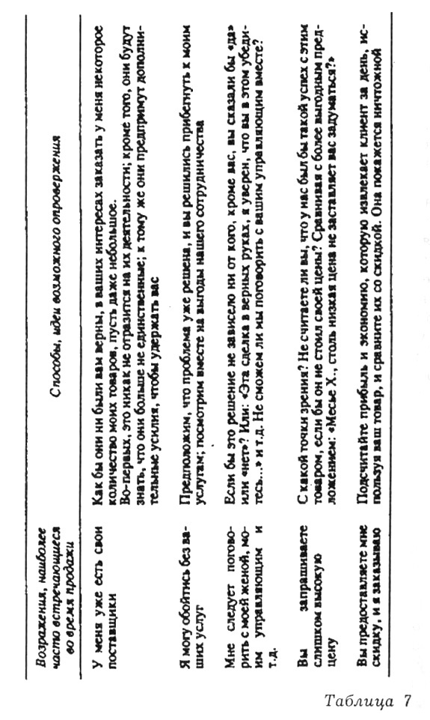

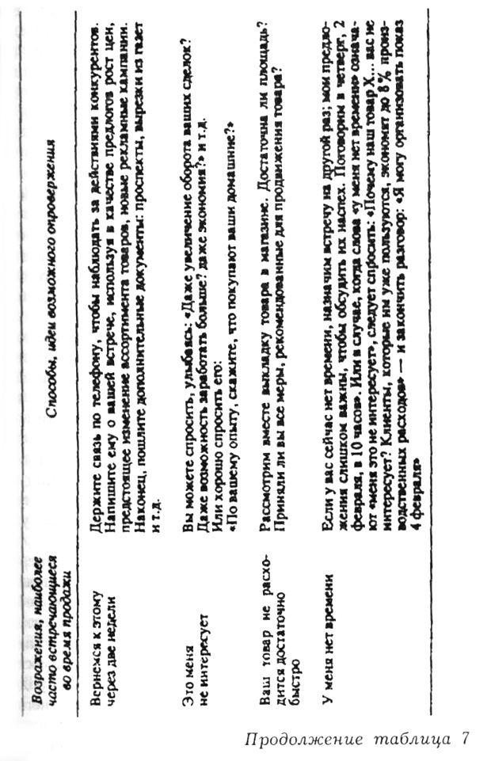

Завершая рассмотрение наиболее часто встречающихся возражений в акте продажи, мы предлагаем вашему вниманию перечень приемов, с помощью которых их можно преодолеть.
Помимо указанных в таблице, возможны и многие другие возражения, но мы ограничимся лишь теми, которые встречаются наиболее часто (см. табл. 7).
Наконец, остановимся на деликатной проблеме цен и назовем наиболее эффективные технические приемы:
- не называть цену, прежде чем клиент сможет оценить выгоду нашего предложения;
- сравнить цену с той ценой, которую назначает клиент за эти товары при их перепродаже. Если он придерживается политики низких цен, это не значит, что мы должны следовать его примеру; да и его интерес, вероятно, не должен заключаться в том, чтобы поскорее избавиться от товаров любой ценой;
- когда нас просят снизить цену или уступить, следует сделать контрпредложение: «Если вы намерены увеличить заказ до 1500 вместо 500, я действительно мог бы приложить особые усилия»;
- уточнить преимущества нашего товара в сравнении с его ценой: «Что такое 10 тыс. франков по сравнению с приносимой этим товаром пользой: финансовой, человеческой, технической, — которую я перед этим обрисовал»;
- указать клиенту на все то, что он теряет, не покупая товар: «Вы рискуете упустить время заключения сделки, согласовывая цену. Обсудим еще раз вместе эту частную проблему»;
- называть точную цену, по которой мы сможем подробно представить все составляющие ее элементы. Избегать округленной цифры, которая выглядит приблизительной.
Важно помнить о продолжительности пользования товаром, что позволит расчленить цену на маленькие части: «В самом деле, это не будет вам стоить больше 10 франков в день за десять лет» — и использовать, когда это возможно, аргумент о перепродаже по случаю: «Используя ее, вы через два года сможете перепродать товар и практически возместите ваш первоначально вложенный капитал».
Наконец, прежде чем перейти к обсуждению цены, следует напомнить клиенту о выигрыше, который он получит с приобретением товара, например: «Этот товар позволит вам сэкономить до 200 франков в месяц... он стоит всего лишь 4 тыс. франков».

V. ЗАКЛЮЧЕНИЕ СДЕЛКИ
Последний этап — заключение сделки — выглядит как реализация отношения, развертывавшегося соответственно плану, который мы описали, а также как залог продолжения отношений. Если все развивалось без осложнений и нарушений, этот этап ставит точку над «i» и завершает процесс, начатый ради достижения этой цели. Это очень ответственный этап, и для его проведения необходимы определенный навык и умение.
В самом деле, заключение сделки — главный момент, который фактически должен скрепить соглашение, которое до этого момента оставалось устным, номинальным. Он связывает партнера обещанием и ставит его перед необходимостью принять окончательное решение (ведь платить по счетам придется ему).
Необходимо, следовательно, выстроить акт продажи в соответствии с достижением этой окончательной цели, которая, в сущности, определяет и оправдывает те или иные методы продажи. Поэтому готовиться к этому надо с самого начала.
Это тем белее верно, если учесть, что это момент, когда переходят к делу, когда принимают реальное решение. Он всегда связан с преодолением сопротивления и колебаний: выбрать — значит отказаться от всего остального, отказаться от иных возможностей, иногда с некоторым сожалением, и все это в пользу единственного пути, в неоспоримости которого клиент не всегда уверен. Все сказанное определяет необходимость внимательного отношения и действенного присутствия продавца, его бдительности в отношении всего, что может расстроить решающий момент предстоящей сделки.
Нужно, следовательно, изучить условия, необходимые для успешного осуществления данного этапа.
Прежде всего, не следует переходить к нему слишком рано или слишком поздно: может быть, нет необходимости развивать все аргументы, если клиент уже принял решение после двух первых. Продолжение может лишь поставить под сомнение исход продажи и, как мы уже отмечали, изменить поведение клиента в противоположном направлении (время чаще всего работает против продавца). Вместе с тем слишком ранний переход к завершению акта продажи может негативно повлиять на клиента, который, чувствуя себя в ловушке, сочтет благоразумным вежливо отказать продавцу.
Иными словами, важно определить благоприятный момент для завершения акта продажи. Для этого могут оказаться полезными следующие советы:
— стремиться к тому, чтобы постепенно склонять клиента в пользу основных аргументов, вызывая частичные и последовательные «да». Мы должны это обеспечить, запрашивая одобрение клиента по каждому из предложенных аргументов на протяжении всего акта продажи. Например: «Вот это действительно интересное преимущество, не так ли?»;
— укреплять уверенность клиента в обоснованности сделанного им выбора, отметив при подведении итогов беседы те многочисленные преимущества, которые ему приносит предложение, и указав, какие возможности он рискует упустить, если откажется от покупки.
Наконец, чрезвычайно полезно, если к моменту заключения сделки продавец сможет ответить сам себе на следующие вопросы:
— Действительно ли клиент желает приобрести товар?
— Доверяет ли он товару, мне самому, моей фирме?
— Осознает ли он все выгоды, которые может принести ему это предложение?
— Сможет ли он обосновать свое решение?
— Действительно ли он полномочен принять решение?
— Остались ли у него еще какие-либо веские возражения?
Вообще говоря, существует некий набор приемов, относящихся к завершению акта продажи. Опишем их.
— Потерянное преимущество. Прием хорошо известный, на практике широко используется. Продавец замечает клиенту, что тот рискует потерять преимущество, если немедленно не примет решение. Пример: «Успейте взять сейчас, это товар, который очень нравится покупателям; завтра у меня его, конечно, не будет...», или: «Воспользуйтесь распродажей, цены самые низкие...», или: «Этот товар — в небольших количествах» и т.д.
— Подведение итога. Подытоживая возражения клиента и ответы, данные на них, продавец далее обобщает преимущества товара, говоря клиенту: «Ну, хорошо! Если вы согласны, теперь нам остается заключить сделку».
— Подразумевая согласие. Этот прием используют во время всего акта продажи, как если бы клиент уже принял окончательное решение приобрести товар: «Я отложу для вас эту модель», или: «Вы думаете, что 1000 штук будет достаточно для первого заказа?»
— Беспроигрышная альтернатива. Хорошо известный прием, который заключается в том, чтобы предоставить клиенту выбор между двумя решениями, каждое из которых ведет к покупке. «Какая из этих двух машин кажется вам наиболее подходящей для вас?», «Вы хотите провести испытание на этой неделе или на следующей?», «Вы предпочитаете рассчитываться наличными или чеком?».
— Согласие нарастающим итогом. Он состоит в том, чтобы получать одобрение клиента в течение всего хода обсуждения, которое логически подводило бы к заключению: «Если я правильно понял, вы говорите это, потом это, потом еще и т.д., теперь нам остается заключить сделку».
— Последнее возражение. Чтобы подготовить или ускорить завершение продажи, бывает полезно сказать: «Полагаю, что ответил на ваши замечания, может быть, у вас есть еще один, последний вопрос?»
— Преимущество последней минуты. Наконец, для ускорения процесса принятия решения может быть полезно выдвинуть последний аргумент, который является решающим и который должен положить конец колебаниям клиента и обеспечить его окончательное согласие. Этот последний аргумент должен быть выбран продавцом с учетом вкусов и запросов клиента, а также особенностей предполагаемого товара.
Чтобы закончить разговор об использовании приемов на завершающем этапе продажи, следует подчеркнуть следующее:
— Каков бы ни был используемый прием, он кажется нам полезным в этой последней фазе, если он укрепляет уверенность клиента в обоснованности сделанного выбора или облегчает ему выбор.
— Если продавец и не завершил продажу, хорошо, чтобы он удостоверился в согласии клиента по определенным вопросам и отметил моменты, по которым имеются разногласия. Это может оказаться полезным для продолжения отношений и как предлог для нового визита или встречи. «Я принял к сведению моменты, которые кажутся вам слабыми в нашем предложении. Благодарю вас за это; я с удовольствием снова встречусь с вами через некоторое время (здесь уточните время), чтобы обсудить новые предложения». К тому же слабый момент со временем может оказаться сильным моментом... и продавец сумеет позитивно преобразовать отрицательный опыт... Визит никогда не бывает полностью напрасным, если улавливаются возможности преобразовать его.
А вообще, достигнутый результат рассматривают с точки зрения изначально поставленной цели. Один простой визит с целью установления контакта не оценивают как визит с целью продажи. Это последнее замечание должно уберечь нас от чувства тревоги за прошлые неудачи и дать импульс оценивать наши продажи с реализмом и уверенностью.

Глава третья.
МЕТОДЫ ТОРГОВЛИ
Если маркетинг (mercatique) определяет политику и стратегию сбыта, оказывает воздействие на мнение потенциальных потребителей, то методы розничной торговли, или методы организации работы в торговой точке, определяют оперативные средства, тактику, способы продажи и оказывают воздействие на поведение покупателя, который уже находится на месте продажи.
Маркетинг использует такие инструменты, как изучение рынка, изучение мотиваций, рекламу — одним словом, то, что предшествует покупке. Методы розничной торговли имеют дело с самим процессом покупки и нацелены на то, чтобы заинтересовать в ней покупателя.

I. МЕТОДЫ РОЗНИЧНОЙ ТОРГОВЛИ
Методы розничной торговли основываются на поступках и образе действий покупателя. С их помощью принимаются решения относительно расположения магазина, его «укоренения» на местности, его звукового оформления, рекламы на месте продажи как спонтанной (например, о последних поступлениях товаров), так и заранее подготовленной.
Эти методы нацелены на то, чтобы облегчить и укрепить акт покупки. Набор используемых средств будет глубоко различаться в зависимости от того, какой аспект продажи станет преобладать: рациональный (результат логической процедуры принятия решения) или иррациональный (результат случайного процесса или импульса). В первом случае продавец организует показ товара и выбирает его упаковку, исходя из рационального воздействия на покупателя. Во втором — ставка делается на оригинальность (типы товарных контейнеров — в виде гондол, пирамид, подарочные упаковки, особые выкладки товаров и т.п.).
Необходимо знать потребности покупателя, его мотивации, привычки, желания, что он ценит в жизни, каких придерживается норм, постараться увидеть мир его глазами — и все это для того, чтобы лучше приспосабливать к нему продажу товаров. X. Жоаннис полагает, что существуют три основных типа мотиваций:
— гедонистские и присваивающие себе;
— жертвующие и бескорыстные по отношению к другим;
— самовыражающиеся для реализации самих себя (см. в дополнение табл. 8).
Новые формы реализации товаров на средних и больших площадях делают необходимым изучение методов торговли, так как некоторые из них в какой-то степени заменяют отношение между продавцом и покупателем. Однако ни руководитель отдела, ни работник, расклеивающий этикетки и пополняющий ассортимент товара, ни кассир не могут в полной мере заменить традиционный торговый контакт. Да это и не входит в их задачи.
Итак, рассмотрим те приемы, которые присущи пассивной технике продаж (разновидность косвенного и символического диалога, но без реального контакта или встречи между клиентом и его поставщиком).
Специалисты склонны полагать, что покупки, предусматривающие четкий отбор, составляют 25% всех продаж. Они соответствуют точной потребности в количестве и качестве товара и наиболее часто — в его оформлении (типе его расфасовки и упаковки).
Таблица 8
ТИПЫ ПОКУПОК
 | Покупки
 | импульсивные | рефлексивные
Характер преследуемых целей | Цель надуманная, поиск бессознательный | Цель продуманная. поиск сознательный
Что привлекает в товаре | Побочные свойства. дополнительное применение | Изначальные функциональные свойства
Примеры | Купить духи, купить авторучку, чтобы чем-то выделиться | Купить тюбик зубной пасты взамен использованного, купить авторучку, чтобы писать
Способ принятия решения | Иррациональный процесс | В соответствии с рациональной процедурой
Встреча с товаром | По воле случая, непроизвольно, неожиданно | По необходимости, произвольно
Удовлетворенные потребности | Субъективные | Объективные
Предусмотренные покупки, но неопределенные по марке, количеству, типу упаковки составляют также 25%; покупки импульсивные, но так или иначе ранее рассматривавшиеся, планировавшиеся на определенный срок или о которых вдруг вспомнили, — 25%.
Что касается импульсивных покупок, подсказанных или совершенно неожиданных, отвечающих несуществующей потребности или внушенных подсознанием, они составляют также 25%.
Специалисты по методам торговли знают по опыту, что потребитель, достигший места продажи товаров, ходит, отбирает и перемещает отобранный товар, пробивает себе дорогу, создает «хвосты» у касс — это то, что касается его физических поступков; потребитель также осведомляется, подсчитывает, обсуждает, размышляет, выбирает — это то, что касается его умственных действий. Значит, нужно последовательно играть на этих моментах.
А) Физические поступки. Раз покупатель ходит, значит, его маршрут должен быть составлен так, чтобы он чуть ли не был вынужден пройти но всему магазину.
Прежде всего этот маршрут должен быть коротким, связным, плавным, приятным и рациональным. Определение местонахождения товаров должно быть легким благодаря доступным указателям и четким надписям; покупатель не должен проходить дважды мимо одного и того же места. И ни одна зона не должна оказаться в неблагоприятных условиях. При этом товары, привлекающие к себе внимание покупателей, будут размещаться в зоне, располагающей к продаже в меньшей степени, и наоборот.
Раз покупатель отбирает и перевозит по торговому залу товары, подумаем о наиболее подходящем средстве для перевозки.
Раз он слушает, прикасается, пробует, чувствует и видит, создадим соответствующую атмосферу, в которой покупатель будет чувствовать себя свободно и непринужденно; перейдем к привлекательным рекламным сообщениям, оригинальным, слышимым и вразумительным, легко запоминающимся (например, рифмованные объявления) и, главное, достоверным. Позвольте покупателю брать товар в руки и свободно с ним обращаться; дайте ему попробовать товар, чтобы стимулировать его вкусовые бугорки; избегайте столкновения ароматов, которое рискует вызвать его неудовольствие. Например, расположите рыбный отдел вдали от отдела, в котором продают сыр, а этот последний — от отдела духов.
Наконец, больше играйте на зрительном восприятии клиента, используя тонкую цветовую гамму, плавные линии, разрывы линий и форм; предпочтите красный цвет на светло-голубом фоне, красный на сером или на желто-зеленом. Помните, что глаза человека легче переходит слева направо и сверху вниз (как при чтении). В этой связи полезно вспомнить символику цветов (см. табл. 9).
Таблица 9
ЦВЕТА И ИХ СИМВОЛИКА
Цвета | Психологический эффект
Темно-синий | Эмоциональная теплота
Красно-оранжевый | Завоевательный и предприимчивый дух
Красный | Жизнь, энергичность, агрессивность, победа
Сине-зеленый | Ясность, безопасность
Желтый | Новизна, модернизм, будущность и развитие
Если отсутствуют красный и зеленый | Угнетение, стеснение, недостаток жизненной силы, обманутая надежда
Напомним, наконец, что глаз человека, созерцая форму больших размеров, лучше воспринимает то, что свежо, ново, современно или дешево.
В том, что касается возможных «хвостов» у касс, решают эту проблему с помощью устройства поблизости небольших забавных презентаций, предназначенных для представления товаров, не относящихся к категории предметов первой необходимости. Торговая наценка на такие товары, очевидно, должна быть выше.
Необходимо учитывать сезонные перемещения покупателей. Так, важно быстро добраться до «горячей точки» зимой и до «прохладной точки» — летом.
Б) Умственные поступки. Если признать, что купить вещь в некотором смысле идентифицировать себя с ней, то следует позаботиться о том, чтобы иметь перечень товаров, соответствующих жизненному статусу покупателей.
Важно регулярно информировать о новинках, о том, что происходит в магазинах, например, с помощью рекламных проспектов, опускаемых в почтовые ящики или в местах продажи.
Этикетки на товарах и развешиваемые объявления должны быть четкими и доступными, информирование покупателей может осуществляться также путем использования витрин. Поскольку клиент занимается подсчетами, цены должны быть, помимо всего прочего, установлены с учетом конкуренции, ставка прибыли тщательно обоснована (прибыль = торговая наценка х коэффициент оборота запасов). Покупатель не должен испытывать затруднения при сопоставлении цен.
Клиент обсуждает, раздумывает и выбирает (все то, что имеют обыкновение называть знаменитым «черным ящиком»). Это целая политика — определение имеющегося ассортимента, его широты и глубины (когда ассортимент большой, имеется много различных товаров, отвечающих единственной имеющейся потребности). Если ассортимент обширный и глубокий, значит, имеются товары массового спроса, сопутствующие товары, техника, товары-люкс — и все в большом выборе. Следовательно, товарная линия будет длинной, и для проведения соответствующей политики потребуются большие торговые площади.
Напротив, на маленьких площадях целесообразнее сосредоточиться на узкой номенклатуре товаров и попытаться занять по ней лидирующее положение или предложить широкий ассортимент, но без его углубления, т.е. без большого разнообразия по каждому товару.
На ход мыслей покупателей и на их выбор можно повлиять с помощью методов выкладки товаров. Товары могут размещаться на уровне пола, рук, глаз (см. рис. 7); они могут быть расположены группами в голове или в центре стеллажа; они могут быть установлены на поддонах или представлены навалом (при условии, что это создает у клиента впечатление изобилия ярких, новых и свежих товаров). Свои методы применяются в комплектовании товаров, в организации повторяющихся демонстраций, в продажах товаров по сниженным ценам.
Наконец, следует принимать во внимание сезонные колебания: если случится порыв холода в сентябре, надо предложить дополнительные обогреватели; если в ноябре идут непрерывные дожди — предложить зонтики, а летом — купальники или вентиляторы и т.д.
Представляется, что магазины все больше превращаются в места продажи, куда люди приходят развлечься и отдохнуть или даже научиться чему-то новому. Отсюда открываются новые возможности и возникают новые виды деятельности. Так появляются игровые залы; тематические лавочки, даже внутри магазина; распространяется научная информация о рациональном питании; торговцы в костюмах эльзасцев предлагают кислую капусту, а продавцы в костюмах овернцев расхваливают сыры, изготовляемые в центральной части Франции.
Мы закончим это краткое изложение методов розничной торговли сводной таблицей (см. табл. 10). В ней представлены все рациональные факторы, влияющие на покупку, с указанием роли потребителя, магазина и его персонала (имеется, впрочем, тенденция исключать персонал из рассмотрения под предлогом, что розничная торговля не подчиняется тем же законам, что и продажа).
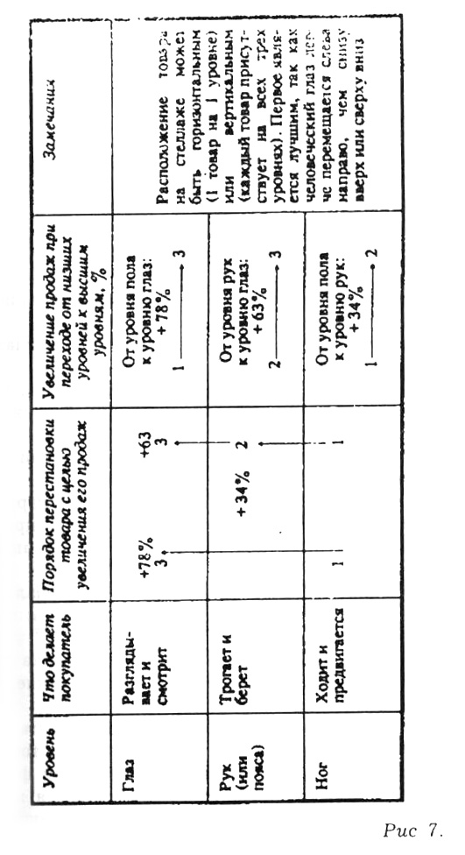

II. МАРКЕТИНГ
«Маркетинг — это совокупность действий, проводимых с целью создания рынков сбыта и удовлетворения потребителей благодаря выпуску в продажу товаров и услуг в соответствии с их запросами; маркетинг включает в себя действия, необходимые для реализации и продвижения всего множества товаров и услуг от производства к потреблению».
Основные элементы маркетинга:
— разделение рынка на сегменты,
— анализ положения на рынке (анкетирование, исследования, опросы),
— выявление потребностей и мотивации покупателей,
— прогноз объема спроса.
Главные направления — это изучение рынка, конкуренции, имиджа фирмы и товарной марки, а также реклама.
Маркетинг преследует финансовые цели, цели преходящие, временные и цели оперативные.
Во многих случаях стимулирование сбыта товаров увязывается с концепцией маркетинга. В стимулировании сбыта можно выделить два самостоятельных направления:
— управление и поощрение торгового персонала (подбор, подготовка, мотивация, контролирование и вознаграждение продавцов);
— управление сбытом (планирование, оценка потенциального рынка, организация, координирование, контроль и обновление).
Принципы маркетинга подразумевают ориентацию на продажу, на потребителей или на поиск новых товаров и их сбыт, рассматриваемые в качестве главной функции маркетинга. И уже следом идут исследования и такие традиционно более близкие к производству функции, как проектирование, контроль, экспедиция и др.
Заканчивая этот краткий обзор техники маркетинга, подчеркнем еще раз, что одна из его важных функций состоит в том, чтобы в ответственный момент и там, где это необходимо, вмешиваться в жизненный цикл всей гаммы товаров (см. рис. 8).
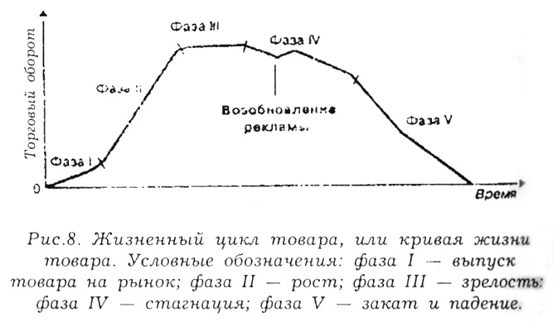

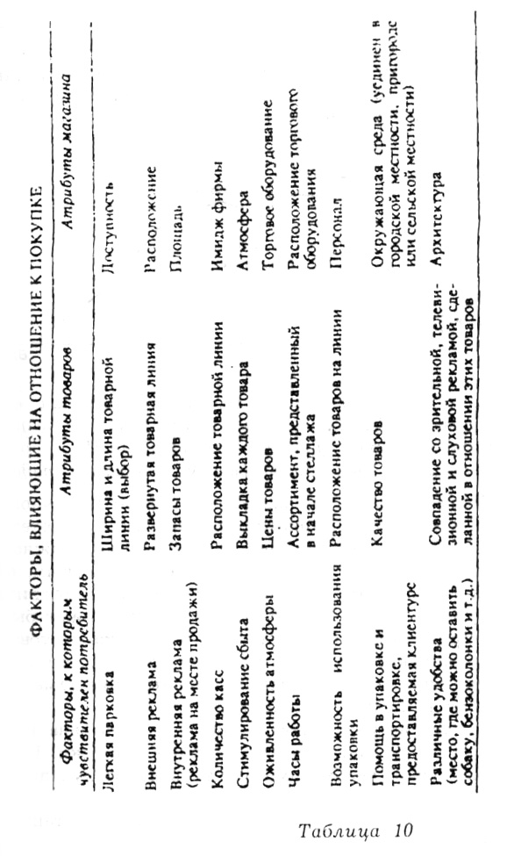

Когда товар будет находиться в фазе III, руководство, осуществляющее маркетинг на практике, сможет предпринять конкурентное действие (которое должно иметь продолжительный эффект, быть оригинальным, обоснованным, легким в осуществлении и действительно затруднительным для конкурентов). Это может быть, например, возобновление рекламы, модификация товара или его упаковки, даже его изъятие из продажи и замена совершенно новым товаром или товаром-заменителем, если он находится в фазе IV.
Выпуск на рынок нового товара — это одна из наиболее увлекательных фаз в технике продажи. Выпуская новый товар, необходимо ответить на следующие десять вопросов:
— Каким будет вклад нового товара в репутацию предприятия?
— Можно ли будет продавать его через существующие каналы сбыта?
— Впишется ли он в существующую гамму товаров и дополнит ли ее?
— Ускорит ли он продажи или затормозит?
— Какова будет продолжительность его жизненного цикла?
— Будут ли влиять на его продажи циклические и сезонные колебания?
— Можно ли будет произвести его и выпустить на рынок, используя имеющиеся в наличии средства?
— Какое место он займет по отношению к своим конкурентам?
— Можно ли будет использовать его характеристики для роста сбыта и увеличения продаж?
— Каков будет его возможный рынок?
В заключение напомним, что конечная цель любого предприятия состоит в том, чтобы исследовать рынок, произвести и продвинуть те товары и услуги, которые удовлетворяют потребителя, извлекая при этом прибыль.
В конечном счете клиент — это точка сосредоточения и камень преткновения, вокруг которого сосредоточивается и ради которого осуществляется вся деятельность фирмы. Вот почему психологов, как специалистов в области человеческого поведения, все больше и больше приглашают к сотрудничеству в деятельности маркетинговых отделов крупных компаний.
Поэтому такие факторы, как распределение потребителей по категориям, их доходы, возраст, пол, образовательный уровень, образ мыслей, досуг... имеют фундаментальное значение для компании, строящей свою деятельность на принципах маркетинга.
Тем не менее представляется, что в области изучения прибыли достижения еще впереди и дальнейшее развитие маркетинга пойдет, видимо, в этом направлении.

Глава четвертая.
МЕТОДЫ ПРОДАЖИ
ЗА ГРАНИЦЕЙ
Продажа за границей имеет большое значение для Франции, поскольку в стране существует дефицит баланса внешней торговли. С тех пор как импорт превышает экспорт, это нарушение равновесия создает проблему. Вот почему государственные органы поощряют предприятия экспортировать свою продукцию.
Франция традиционно не очень «повернута» в сторону внешнего мира; обычно больше ее «обхаживают», чем она интересуется происходящим за пределами ее границ. Это — факт культуры, он восходит к «великому веку», эпохе Людовика XIV. Таким образом, успешно экспортируются лишь традиционные товары, такие, как вина и спиртные напитки, духи, мода и некоторые другие, в меньшей степени связанные с культурной традицией, например, вооружение, продукция аэрокосмической, автомобильной отраслей промышленности, сельскохозяйственные и продовольственные товары и комплектное оборудование.
Француз обычно с трудом переносит самолеты, говорит на другом, чем его собственный, языке — короче, «экспортируется», хотя это клише имеет тенденцию к исчезновению. В настоящее время Франции удалось занять четвертое место среди мировых экспортеров.
В осуществлении экспортной деятельности существует множество ловушек, и во многих отношениях это занятие представляется небезопасным. Необходимо знать торговые соглашения, которые различны с разными странами, международные конвенции, французское экспортное регулирование, зарубежное регулирование импорта, таможенные формальности, особенности международной транспортировки и транзита, системы страхования, особенности зарубежной торговой практики и т.д.
Небольшое предприятие не может в одиночку овладеть этими специальными познаниями. Следовательно, необходимо обратиться к помощи правительственных и полуправительственных органов или специализированных отраслевых или межотраслевых объединений, обществ, включенных в государственную контрактную систему, и ассоциаций, члены которых занимаются экспортной деятельностью.
Наконец, финансирование экспортных операций, содействие со стороны государства, послепродажное обслуживание за границей тоже являются лабиринтом, из которого нужно знать, как выйти. Для этого полезно быть хорошо осведомленным об организациях, которые призваны оказывать помощь экспортерам (см. табл. 11).
Экспортировать, если мы приняли такое решение, означает делать многочисленный и сложный выбор для последующих действий. При этом возникает масса вопросов, на которые надо дать обоснованный ответ: будет ли выбран зарубежный агент или представитель, специализирующийся в области экспорта, предпочтительно говорящий на нескольких языках? Оборудовать за рубежом бюро, филиал, отделение? Или лучше выбрать посредника, комиссионера, маклера, агента с экспортного предприятия, оптового торговца-экспортера, консигнатора, или многоцелевое зарубежное отделение? Какой контракт заключить с агентами? Каким будет вознаграждение?
Таблица 11
ПАРТНЕРЫ В СФЕРЕ ЭКСПОРТНЫХ ОПЕРАЦИЙ
Правительственные органы
- Министерство внешней торговли
- Управление внешних экономических связей
- Генеральная дирекция таможен и косвенных налогов
- Управление экономики и финансов
- Управления и службы «технических» министерств, непосредственно имеющие отношение к экспорту
- Межминистерские специализированные комиссии
- Бюро содействия экономической экспансии за границей
Полуправительственные организации
- Французский центр внешней торговли (ФЦВТ)
- Французский банк для внешней торговли
- французская компания по страхованию внешней торговли (КОФАСЕ)
- Французский комитет организации экономических мероприятий за границей
- Национальный институт статистики и экономических исследований (ИНСЕЕ)
- Общество для расширения продаж сельскохозяйственных и продовольственных товаров
- Агентство по техническому, промышленному и экономическому сотрудничеству (АКТИМ)
Отраслевые и межотраслевые объединения
- Отраслевые союзы и федерации
- Отраслевые объединения французских экспортеров (НСПФ — Национальный совет французских предпринимателей (Патронат), Французский союз экспортных отраслей промышленности...)
- Национальный комитет внешнеторговых советников Франции
- Клуб экспортеров
- Международные торгово-промышленные палаты: франко-латиноамериканские, франко-азиатские, французские за границей, франко-арабские, французские во Франции, иностранные во Франции, иностранные за границей, региональные торговые палаты
Кроме того, надо отобрать экспедитора, банкира, посредника на таможне, упаковщика, агента по перевозкам и в случае необходимости агентство по факторингу.
Однако наиболее важный момент в сфере продажи — это умение предвидеть продажи. Другими словами, речь идет о методологии изучения рынка, удаленного от исследователя. За неимением таковой можно пытаться проводить тестирование или опросы, участвуя в ярмарках или отправляя за границу специалистов по изысканию рыночных возможностей. Ни в коем случае нельзя экономить на поездке за границу, даже если в большинстве случаев она требует умения говорить по-английски. Кроме того, знание культурных традиций другой страны может оказаться очень полезным.
Далее, важно помнить, что существуют десять крупных культурно-экономических зон, требующих специфических подходов:
— Страны Общего рынка и ассоциированные страны (ЕАСТ),
— Северная Африка,
— Черная (остальная) Африка,
— Азия,
— Ближний и Средний Восток,
— Северная Америка,
— Центральная Америка,
— Южная Америка,
— Восточные страны и Китай,
— Океания.
Следует также помнить о том, что некоторые страны имеют отличительные особенности, которые не поддаются никакому обобщению.
Продавать за границей, следовательно, непросто и в то же время рискованно, хотя риск может быть ограничен за счет страхования расходов на участие в ярмарке, страхования расходов на изучение рынка, страхования кредита в КОФАСЕ
Все это не должно уводить предприятия от внешнеторговой деятельности, поскольку товары Франции традиционно пользуются хорошей репутацией и обычно хорошо продаются.
Все большему числу промышленников удается увеличить объем своих продаж благодаря участию в какой-либо международной ярмарке или после зарубежной поездки.
Итак, рынок таит в себе скрытые возможности, которые настоятельно требуют своего обнаружения. Однако экспорт следует рассматривать как среднесрочное инвестирование капитала, поскольку он дорого стоит. Если хотят эффективно осуществлять экспортную деятельность, то обычно приглашают специалиста, уже знающего методы продажи за границей. Такой практики придерживаются преимущественно англичане, немцы и испанцы, которых обучали в институтах международной торговли или в других крупных специализированных учебных заведениях. В конце концов, получить профессиональный опыт и усовершенствовать свои знания можно в школах повышения квалификации при крупных торговых палатах.
Продавать за границей — это неизбежная необходимость. Многие предприятия поистине обречены, если они не решаются или диверсифицировать производство, или экспортировать свои товары и услуги за пределы своей страны. Это одна из главных особенностей современности. В условиях неуклонного сокращения расстояний и всеобщего сближения нельзя не обратить свое внимание за границу и не распространить за рубеж сферу своей деятельности.
Наконец, взаимозависимость национальных хозяйств, открытие границ невольно принуждают к экспорту. Предприятия отныне обязаны находить свое место на мировом рынке.
Завершая эту главу, предлагаем вам сжатый обзор тех методов и правил, которых следует придерживаться для более успешного овладения искусством торговли за границей.
- Провести анализ деятельности предприятия, чтобы ответить на главный вопрос: имеем ли мы возможность осуществлять продажи за границей? Ведь экспорт требует существования определенных возможностей производства, наличия товара, пригодного для экспорта или такого, который может быть приспособлен для этой цели, определенных человеческих и финансовых возможностей. Далее, совместимы ли требования проекта с умением организовать производство, отвечающее технологическому уровню выпускаемых товаров? Особого внимания заслуживает вопрос, есть ли у нас в наличии свободные мощности для экспортного производства,
Многие отрасли промышленности пытаются экспортировать морально устаревший товар или небольшое количество товара, для чего они оперативно используют наличный запас. Это две наиболее распространенные ловушки, которые следует обходить.
- Провести предварительное изучение рынка, возможностей проникновения на него и конкуренции. В самом деле, следует хорошо знать рынки, все, что там производится и продается, так же как и каналы, и способы распределения, свойственные каждой стране.
- Сделать выбор зарубежных рынков, на которые внедряетесь. Для этого существуют материалы специальных обозрений, статистика, консультации специалистов, но в большинстве случаев следует предусмотреть визит (например, во время какого-либо экономического мероприятия) или специальную поездку. В этом отношении страхование изучения рынка сбыта будет представлять большой интерес. Его цель — гарантировать экспортера от неокупаемости расходов по изучению рынка, связанной с незначительностью торгового оборота в течение первых лет. Следовательно, нужно будет определить годовую программу по изучению рынка сбыта и ее бюджет.
- Выбрать способ внедрения. Предстоит выбор, в частности, между субподрядом и прямым экспортом товаров и более сложными формами, такими, как передача права на лицензию (лицензирование), кооперация, торговая франшиза, льгота, инжиниринг.
- Продвигать, оживлять и контролировать продажи за рубежом (т.е. действовать так же, как поступают в отношении своих продаж на внутреннем рынке).
В заключение отметим, что в течение ряда лет развивается промышленная кооперация, ставшая новой формой продажи за границей. Например, страны — члены Европейского сообщества предлагают развивающимся странам отношения партнерства, передачу технологии, технических знаний, сотрудничество между предприятиями и т.д.

Глава пятая.
НОВЫЕ ФОРМЫ ПРОДАЖИ
Продажа принимает рее более утонченные и разнообразные формы.
Как и любая другая отрасль, она изменяется под воздействием технического прогресса и развития общественных отношений. Так, с распространением электронного справочника поставщикам понадобится приспособиться к этому новому способу связи со своими клиентами.
Точно так же, если новое поколение продавцов откажется от ритуала делового завтрака или невозможных графиков, предприятиям придется нанимать на работу таких продавцов, какие будут, а не таких, какими они должны бы быть.
Мы полагаем, что новые формы продажи будут зависеть в основном от двух переменных:
— развития технологий;
— развития менталитета, как покупателей, так и продавцов.
Появление морозильников вызвало увеличение размеров отдельных покупок, совершаемых по оптовым или мелкооптовым ценам. Теория информации привела к возникновению понятия «управление в режиме реального времени» (посредством связи кассовых аппаратов с вычислительными машинами). Развитие индустрии досуга вызвало появление продаж-зрелищ и т.п. Таким образом, рождаются все новые формы продажи, продолжающие эту эволюцию.
Мы отобрали три примера, чтобы проиллюстрировать эту концепцию «новой продажи»:
— продажа по телефону,
— консультативная продажа,
— парадоксальная продажа (групповая, через иностранных продавцов или посредством новой формы отношения между продавцом и клиентом).

I. ПРОДАЖА ПО ТЕЛЕФОНУ, ИЛИ ТЕЛЕПРОДАЖА
Речь пойдет здесь не о пассивной телефонной продаже предприятий торговли (т.е. о посылочной торговле), а об активной, свободной продаже, когда продавец зазывает клиента.
Обычно она используется, чтобы сделать визит торгового представителя успешным, сопровождать рекламное почтовое отправление, рассылаемое в больших количествах с целью исследования «холодных адресов», восстановления утраченных связей с потерянными клиентами, выгодного помещения оперативных предложений и т.д. Телефон вскоре проникнет к каждому французскому очагу, что еще больше усилит использование этого инструмента продажи.
Продавец по телефону делает от пяти до двенадцати звонков в час, в зависимости от товара, тогда как число пеших визитов не превышает максимально одного — четырех за ту же единицу времени.
Электронный справочник постепенно войдет в практику работы всех предприятий и во все дома французов. Напомним, что, набирая по нему телефонный номер любого поставщика, если только он подсоединен к общей сети (введен в память), можно получить информацию о производстве, ценах, наличных запасах и т.п. Набрав соответствующий код, можно передать заказ, просто нажимая клавишу на его клавиатуре.
Если представить эту систему в карикатурном виде, то можно увидеть потребителя, запертого в своем доме или в своей квартире-бункере, который на расстоянии управляет с телеэкрана всем, в чем он нуждается для обеспечения своей жизни. Без преувеличения можно сказать, что речь идет о революции в будущих торговых отношениях, обусловленной небывалым ростом информационных массивов.
Потребитель сможет управлять своими покупками экономично и рационально. Конечно, есть риск пресыщения этой формой продажи, когда телефон будет звонить бесконечно, беспрестанно домогаясь, чтобы клиенты отвечали поставщикам, а потом те же клиенты будут сами вынуждены звонить им, чтобы тотчас узнать, где имеются в наличии товары самого лучшего качества и наиболее дешевые... Перспективы для продажи по телефону открываются замечательные.
Итак, назовем преимущества этой новой формы продажи:
— На обращение, переданное по телефону, получают в 3 раза больше ответов или продаж, чем на обычное обращение.
— Изучение рынка сбыта по телефону является более качественным, быстрым, точным.
— Телефон позволяет осуществлять немедленную обратную связь.
— Контроль за работой одной бригады телепродавцов, неподвижно сидящих на месте, более легкий, чем контроль за действиями разъездных и часто «независимых» продавцов.
— Ускоряется обслуживание клиентов, можно установить контакт с ненадежными или забывчивыми клиентами.
Постепенно продажа по телефону становится особым методом, который совершенствуется и который используется все большим числом продавцов.

II. КОНСУЛЬТАТИВНАЯ ПРОДАЖА
Продавец становится в некоторых случаях наставником, советником, консультантом, помощником предприятия (системные продажи).
Бывает, что он чуть ли не управляет чужим имуществом на некоторых предприятиях, которые ему поручены и отношения с которыми у него складываются столь своеобразно и столь редкостно, что он становится там необходимым человеком, играя роль компетентного и незаменимого помощника. Понятие обслуживания клиента на месте продажи является здесь ключом, дающим представление о системной продаже в противоположность обезличиванию, которое пришло с закупочными объединениями, объединениями по экономическому интересу (ОЭИ), практикой коллективных решений, когда отношения между организационными структурами вытесняют отношения между людьми. Конечно, этот тип продажи встречается главным образом при предоставлении инжиниринговых услуг, в сфере научных исследований, строительства и общественных работ, информатики и в целом в сфере услуг. Частое присутствие на предприятии, личный характер отношений, полномочия эксперта придают особые черты этому новому типу продажи.
Нет больше противостояния клиента по отношению к продавцу, нет взаимоотношения доминирующей власти, при котором «я — кот, а вы — мышь», но есть отношение равенства и взаимного доверия.
Отныне концепция продажи более «системна»; характер отношений определяет не объем предварительных продаж, но один банк общих данных, общая цель и взаимопонимание.
Само собой разумеется, это означает необходимость продавцов «мускулистых» в техническом и финансовом отношении, потому что они обязаны решать специфические проблемы с каждым предприятием-клиентом. Это подразумевает также глубокое знание обслуживаемого предприятия, в особенности системы его ценностей, состояния дел и порядка принятия решений (часто коллегиального).
Наконец, это предполагает, что продавец должен быть способен быстро определить, кто на предприятии покупателя обладает авторитетом должности, личным авторитетом и авторитетом компетенции (административной властью, неформальной властью и властью знатока).
Данный тип продажи непосредственно вовлекает большое число людей. Приведем пример: предприятие, специализирующееся на выпуске теплоизоляции, посылает в указанный район специалистов по изучению мнения населения, которые являются скорее инструкторами, нежели продавцами в традиционном понимании. Они имеют стандартный печатный бланк для заполнения, проводят интервью с жителями домов, которые посещают. Получив запрашиваемые сведения, они проводят настоящую термодиагностику помещений клиента, попутно читая ему чуть ли не целый курс по борьбе с потерями энергии. Затем они переходят к программе действий: намечают стоимость проекта и возможности финансирования. Разговор идет в доброжелательной манере, говорят о технике, об экономии энергии, о плане действий, но никогда — о продаже, если это не момент подписания контракта на установку оборудования.
Некоторые увидят в этом всего лишь уловку, но, отмечая удовлетворение интервьюируемых клиентов, можно полагать, что эта форма продажи не лишена привлекательности и интереса.

III. ПАРАДОКСАЛЬНАЯ ПРОДАЖА
- Групповая продажа в том виде, в каком она была внедрена в нашу страну фирмами «Таппервэа» (Tupperwere) и «Амвэй» (Amway), представляет собой по меньшей мере оригинальную, даже парадоксальную форму продажи. Своего рода новаторством выглядят 18 — 20-часовые курсы диетического питания, организованные по месту работы при поддержке заводских комитетов для страдающих ожирением или булимией. На этих курсах придерживаются строгого режима питания и пропагандируется продажа товаров, содержащих амины.
Здесь речь идет не о продавце, а скорее о хозяйке или ведущей. Гостеприимство является неотъемлемым элементом занятий, той декорацией, которая создает неповторимую атмосферу спектакля.
Данная форма продажи строится на выслушивании, проявлении человеческой теплоты, привязанности, существующей в отношениях в тесном кругу, разделении общих точек зрения на поставленную проблему. Способ вознаграждения служащих сам по себе может быть оригинальным. Это именно тот случай, который характерен для фирмы «Таппервэа», где хозяйки «гостиной» получают подарки пропорционально числу их ежемесячной клиентуры (пример: первая группа — от 15 до 24 клиентов; вторая группа — от 25 до 39 клиентов; третья группа — от 30 до 39 клиентов...).
В этой фирме только торговые уполномоченные, региональные руководители и гиды-демонстраторы получают оплату обычным образом. Одним из основных преимуществ системы, наряду с демистификацией и дедраматизацией торгового акта, является уменьшение напряжения. В такой системе покупателя никогда не принуждают, его главная цель — отправиться с визитом... на чашку чая и просто поговорить на интересующую тему.
Такой же стиль отношений характерен для некоторых клубов информатики, где граница между образованием и продажей подчас едва различима.
- Продажа через внешнего торгового субподрядчика. Множество новых товаров, трудности с набором хороших продавцов на ограниченные периоды времени заставляют некоторые компании обращаться к продаже через субподрядчиков.
В отличие от временных работников, поступающих через агентства по найму, внешних продавцов нанимают, мотивируют и контролируют компании, специализирующиеся на удовлетворении потребностей своих клиентов в дополнительном торговом персонале. У них нет предрассудков в отношении товаров, которые они должны изо дня в день продвигать, — и не без основания — они не пресыщены своей работой и перечнем товаров, так как товары-«десантники», которые они продают, кратковременны.
Каждый день они видят новые названия товаров. Конечно, есть и оборотная сторона медали — меньшая заинтересованность и неглубокое знание ассортимента товаров.
Таким образом, этот тип продаж будет подходить в первую очередь для несложных товаров или товаров с коротким сроком жизни.
Этот метод продажи имеет значительные преимущества: можно нанести «удары» (уловить возможность и быстро мобилизовать эти дополнительные силы), остановить рост издержек и с точностью оценить перспективность товара.
Эти случайные продавцы вообще хорошо принимаются своими коллегами, имеющими более официальный статус. Последние все чаще используют их в качестве целевых тактических групп для выполнения задач, которые для подрядчиков являются слишком мелкими. Компании, специализирующиеся на предоставлении этого вида услуг, пока немногочисленны, но, вероятно, их ожидает определенный подъем, если только юридические законы, ограничивающие рост временных компаний, не будут полностью к ним применимы. Использование этого субподрядного торгового персонала, действующего по поручению и за счет подрядчика, позволяет последнему, не располагающему средствами для создания специальной товаропроводящей сети, избегать зависимости от случайных торговых агентов и других связанных с этим неудобств.
- Парадоксальная продажа. Обосновывая эту новую концепцию, которая пытается принять в расчет определенное развитие нравов и систем ценностей, мы довольно свободно берем за образец исследования школы Пало Альто (Palo Alto) по парадоксальной коммуникации. Один из традиционных продавцов изумленно рассказал нам о визите в магазин антиквара, где он присутствовал во время очень короткого, но очень результативного, так как за ним последовала покупка, обмена репликами:
КЛИЕНТ: Сколько стоит этот зуб кашалота?
ПРОДАВЕЦ: Он великолепен, не правда ли? (Переформулировка предполагаемого «чувства» собеседника.)
КЛИЕНТ: Он великолепен до такой степени, что я беру его.
Переформулировка указанного ощущения имела здесь ценность стимула, давшего толчок ожидаемой покупке.
Разумеется, могут возразить, что продажи столь необычных предметов эмоционально являются более легкими, так как продавец вкладывает в них нечто иное чем утилитарность. Тем не менее мы видим здесь симптом нового стиля продажи.
Точно так же продажа для молодежи, продажа в особой музыкальной атмосфере (например, грампластинок, джинсов...) не следует за классическим процессом, описанным во второй главе. Новое поколение покупателей из современных фирм не придерживается прежней манеры принимать своих поставщиков. Деловые обеды чаще, чем в прошлом, заканчиваются прежде, чем дело доходит до салата с гренками и горячей козлятины...
Феномен моды?
Эволюция торговых нравов и обычаев, вызванная новым поколением, которое входит в деловую жизнь?
Определения здесь не имеют значения, нам кажется существенным лишь то, что в воздухе носится новый язык для ведения торговых переговоров. И чаще всего он парадоксален оттого, что опрокидывает традиционные нормы. Короче говоря, он представляет собой как бы копию с оригинала.
Завершая главу, приведем несколько поучительных примеров.
- Один коммерческий инженер, больше не направляет к руководству компании потенциально крупного клиента; ему приходит идея послать его к своей секретарше. И новый контракт подписан.
Причем секретарша абсолютно некомпетентна в техническом отношении и не имеет права на разъездные расходы.
- Число заказов между компанией А и компанией Б постепенно уменьшается и сводится к нулю. В течение десяти лет продавец компании А каждые три месяца навещал Б, у А есть идея впервые пригласить Б к себе. Дела основательно оживились, начиная с этого визита на завод, к его руководству и в экспедицию.
- Торговому представителю в области медицины, захваченному идеей, что его могут вежливо выпроводить или томить в бесплодном ожидании у хорошо известного в городе врача, его районный инспектор посоветовал: «Когда врач выйдет в приемную, скажите ему: «Я хорошо знаю, что сегодня вы меня еще не примете, более того, вы меня буквально парализуете своим видом, но я, вопреки всему, пришел»».
Впервые встреча смогла состояться. Не став решать проблему за своего торгового представителя, этот инспектор уладил ее; верно и то, что именно поиск идеального решения часто и является «проблемой».
- Коммерческий директор упрекает своих продавцов за то, что они имеют примитивное представление о своих клиентах и делят их на хороших и плохих. Так же как известным персонаж, мэтр Зэн, он обращается к ним: «Если вы говорите: «Это хороший клиент», вы завышаете его ценность; если вы говорите: «Это плохой клиент», вы занижаете его возможность, но, помимо этого, что еще вы можете о них сказать?» Приведенный пример говорит о том, что часто требуется изменить угол зрения, чтобы выйти из тупика. Следует также знать, кик выбирать, не закрывая новые перспективы, и не работать с клиентами без предубеждения, не разделяя их на плохих и хороших.
Так называемые плохие клиенты все разные. Так могут назвать и не очень верных эпизодических клиентов и клиентов, попавших в затруднительное положение. Но каждый из них требует особого подхода.
- Чем больше коммерческий секретарь жалуется на перегруженность работой, тем больше директор агентства заполняет бумагами ее стол. Однажды, в шутку, она говорит ему: «Не могли бы вы дать мне немного больше работы на эти выходные? » Это помогло «привести в чувство» директора, потерявшего представление о возможностях своих подчиненных, а ведь до этого он казался не понимающим жалобы.
- Один продавец безумно робел перед некоторыми внушительными клиентами, и это переходило в косноязычие и запинание. Ему посоветовали, во-первых, говорить клиенту: «Я безумно робею перед вами, и вы смущаете меня»; во-вторых, быть сознательно косноязычным и запинающимся в первые две минуты встречи. Описание симптома часто является единственным способом больше не допускать его.
- Одна представительница ощущает стеснение и неловкость в присутствии руководителя предприятия, что создает ей большие трудности. Ей подсказали просто объявить об этом руководителю: «Это потому, что бессознательно я, должно быть, влюблена в вас...» Такой удар, классифицированный как удар Аполлона (Apollon de Bellac), может стать превосходном вступлением к изменению сути их деловых отношений.
- Профессиональный покупатель «садистского» типа любит оказывать долгое сопротивление агентам по продаже товаров на дому. Он манипулирует со счетной линейкой, медлит, отказывается... Лучше всего прямо заявить ему в момент, когда сопротивление достигло высшей точки: «Хорошо вам в вашем положении покупателя, и я вот, сумасшедший, пытаюсь убедить вас. Мое положение безнадежно».
- Каждый раз, когда плохо продается у одного клиента, постарайтесь немного компенсировать потерю у другого.
- Имея дело с изворотливым клиентом, некоторые продавцы не стесняются давать ему чрезмерные обещания, заключают с ним «дьявольский договор» (особенно в продаже услуг). Утверждают, что существует некий план, который позволит клиенту улучшить дела, уладить все его проблемы, и т.д., но ему не раскрывают этот план, поскольку, если он с самого начала начнет претворять его в жизнь, это может привести к огромным трудностям, разногласиям и недоразумениям.
Говорят: «Если вы знаете все решения, вы не имеете никакой потребности во мне, но если вы их не знаете, вы нуждаетесь в моей помощи, и я полагаю, что не могу оказать вам ее иначе, чем таким образом». Если клиент потребует подробности, следует сказать: «Никаких подробностей без обязательства с вашей стороны».
Так, повторяя просьбу подписать вам открытый чек, предоставьте ему семь положенных дней, чтобы сделать это.

Глава шестая.
ОБУЧЕНИЕ
МЕТОДАМ ПРОДАЖИ
Продавец должен быть не только специалистом в отношении своего товара, но и владеть навыками маркетинга, общения и организации деятельности.
Поэтому курс обучения продавца должен включать экономическое обучение, обучение человеческим отношениям и искусству общения, а также методам управления и организации.
Важно также разработать план обучения продавца с учетом движения от просто знания к умению и к воспитанию. Под просто знанием подразумевается знание товара и окружающей его экономической среды; под умением — овладение методами продажи и организации деятельности; и под воспитанием — обучение человеческим отношениям.

I. ЦЕЛИ ОБУЧЕНИЯ
Они зависят от индивидов и предприятий. Тем не менее мы различаем три основные задачи:
— начальное обучение новичков, которые начинают карьеру продавца и не знают ничего или почти ничего; это азы профессии;
— продвинутое обучение, рассчитанное на тех, кто уже работает в этой области и имеет опыт; здесь речь идет о том, чтобы углубить знание товара, представление о клиенте и о своих собственных возможностях соответственно заранее установленной программе;
— обучение специфике нового или модифицированного товара.
На практике в соответствии с законом о непрерывном образовании, принятым в июле 1971 г., начальное обучение обычно осуществляется в период временной незанятости; следующий его этап (продвинутое обучение) осуществляется в период работы на предприятиях; на последнем этапе обучение осуществляется либо на самих рабочих местах, либо в классных комнатах специализированных консультантов. Чтобы лучше представить эти этапы, обратимся к простой, но зато ясной типологии продавца. Здесь можно выделить три основные категории (от наименее развитой к наиболее развитой). Это те, кто приобрел знания о:
— своем товаре,
— своем товаре и своей клиентуре,
— своем товаре, своей клиентуре и о самих себе.
Занятия и методы обучения, которые используются для овладения этими различными знаниями, не одинаковы ни по содержанию, ни по целям, ни по результатам. Поэтому необходимо с самого начала уведомить руководство предприятия о том, что хотят изучать, и в соответствии с пожеланиями разработать план действий. Возможно действовать поэтапно и отвести соответствующее время на каждый этап обучения.
Само собой разумеется, чти первый этап может быть проведен быстро, что второй требует нескольких лет практического опыта. Что касается третьего, то, в зависимости от индивида, он может длиться очень долго, даже бесконечно долго. Иначе говоря, это не такая простая и очевидная задача — научить продавца быть уравновешенным, зрелым в отношениях с другими, быть услужливым и профессиональным, уметь хорошо различать то, что относится к его обязанностям и к его личности. Более того, с этической точки зрения правомерность такой «обработки» продавцов многим ответственным за обучение представляется сомнительной, и они не дают разрешения на проведение этого, третьего, этапа обучения.
Как бы то ни было, похоже, что в процессе обучения продавцов иногда бывает полезно остановиться и в любом случае задачи обучения никогда не следует ставить без учета возможных результатов в длительной перспективе.
Продавец должен быть надежным, стойким, как герой греческого мифа Сизиф, с которым его можно сравнить. Преданных, постоянных клиентов не существует или почти не существует. Нужно без устали снова и снова подниматься на свой утес. Именно это следует анализировать и разъяснять во время занятий.
Цели третьего этапа можно смягчить, сделав их этически более приемлемыми. В этом случае перед продавцом ставится задача выявить свои опасения, разочарования, заблуждения, чтобы лучше справиться с ними. Кроме того, это поможет ему понять, что ему мешает, определить типы клиентов, которых он опасается и по отношению к которым у него, вероятно, сложилась негативная установка.
Не подходите предвзято к предмету нашей беседы. Речь идет не о том, чтобы подвергать психоанализу продавцов, а о том, чтобы позволить им поговорить о ремесле, которым они занимаются, и прояснить тот его аспект, который воспринимается ими особенно болезненно. Это тем более важно, что доходы продавцов в большинстве случаев находятся в непосредственной зависимости от преодоления этих внутренних препятствий.

II. ПРОГРАММА И СОДЕРЖАНИЕ ОБУЧЕНИЯ
Классическая программа обучения, целью которой является совершенствование навыков и знаний в уже выполняемой функции, может ориентироваться на три больших направления:
— маркетинг;
— управление и организация;
— общение применительно к продаже.
А) Маркетинг. Продавец, торговый представитель, техник-коммерсант — все они являются подлинным приводным ремнем между предприятием и его рынком.
Продавец — это посредник между товаром и рынком.
- На первой стадии обучения следует прежде всего определить экономическую сферу, исходя из четырех основных стадий, следующих одна за другой или иногда наслаивающихся друг на друга:
— производство,
— распределение,
— потребление или рынок, — снабжение (см. табл. 12).
Таблица 12
Отношение  предложение/спрос |  | Состояние
Производство | Предложение < спроса | Нехватка
Распределение | Предложение = спросу | Равновесие
Потребление или рынок | Предложение > спроса | Избыток
Снабжение | Предложение < спросу | Нехватка и равновесие поочередно
- Во-вторых, определить структуру и функции предприятия. Важно, чтобы продавец был неотъемлемой частью своей организации. По природе своей он независим и часто территориально удален от местонахождения своего предприятия. При этом у него возникает склонность забывать о других «винтиках» машины и управлять ею, не учитывая интересы своих коллег.
- В-третьих, разработать концепцию маркетинга. Она имеет целью утвердить преимущество спроса над предложением, принимая во внимание конкурентов и возможности, которыми располагает предприятие. Все материалы должны быть записаны и опубликованы, чтобы политика маркетинга стала известна всем интересующимся.
Маркетинг включает такие элементы, как реклама, цены, векторы товары-рынки, каналы и сети распределения, реклама и продвижение продаж, структура и организация продажи.
В заключение напомним, что продавец — это тот, кто должен знать клиентов, иметь представление об их привычках, размышлениях, желаниях и возможных формах их противостояния.
Б) Управление и организация
- На уровне своей организации продавец должен:
— подготовить и организовать встречу со своим клиентом,
— провести встречу,
— продолжить работу по ее результатам.
Таким образом, речь идет о концепции деятельности в сфере продажи, в которой можно выделить прямой производительный период и косвенный производительный период (или, иначе, производительный и активный периоды).
Процесс продажи = активный период (или косвенный производительный период) + прямой производительный период.
Прямой производительный период = продолжительность переговоров.
Активный период (или косвенный производительный) = организация предварительных работ.
Разъездной продавец должен, следовательно, ответить на три вопроса:
— Каким образом организовать свою деятельность и координировать все предварительные работы?
— Каким образом организовать свои передвижения во времени и пространстве?
— Как лучше узнать свою клиентуру и научиться управлять ею?
В ответе, который он представит, должны быть использованы следующие понятия и инструменты: цель, ее выбор, перспективы, поиск информации, визиты, отчет о визите, план визита, план служебной поездки, учетные карточки клиентов, карточки визитов, каталог, образцы, технические карты, заказы-наряды, накладные, тарифная сетка, график визитов, график поездок, порядок маршрутов, охват клиентуры, график поставок, кривая А, В, С, закон Парето...
- На уровне управления и экономики обучение будет включать другие общие понятия типа: переводной вексель, кредит, налог на добавленную стоимость, риторно и другие специфические термины, а также обучение подлинной торговой арифметике, включающее расчет цены продажи, валовой и чистой торговой наценки, нормы товарной наценки, стоимость покупки, производства и распределения, себестоимости, чистого результата хозяйственной деятельности и т.д.
Конечно, в большинстве случаев будет полезно предусмотреть ознакомление со счетами предприятия (баланс и счет прибылей и убытков), так же как с элементарными понятиями торгового права. Наконец, как нам кажется, должно быть обязательно предусмотрено обучение, относящееся к управлению запасами.
В) Общение применительно к продаже
- Одну за другой следует проработать пять крупных фаз продажи (см. главу вторую). Напомним их;
— установить контакт (показы-цели),
— очертить контуры потребностей и желаний клиентов, — убедить потребителей, аргументируя и опровергая возражения,
— заключить (визит и продажу),
— уйти (откланяться).
- Наконец, на наш взгляд, необходимо посвятить часть времени овладению навыками общения. Школа не готовит или готовит совсем в небольшом объеме к общению устному, непосредственному или по телефону. Следовательно, нужно заполнить этот пробел, если мы признаем, что продавать означает прежде всего общаться.
Мы предлагаем следующий план:
- Изучение процесса коммуникации (см. рис. 1, введение).
- Изучение концепции личности (мы советуем вам позаимствовать типологию Берже
(Berger) и Ле Сенна (Le Senne), Кретшмера (Kretschmer) или Берна (Berne) . Может быть использована одна интересная типология, не делающая заимствований из языка психологии; речь идет об определении типа покупателя в зависимости от побудительных мотивов, заставляющих его приобрести тот или иной товар:
— «показуха» (покупателя привлекает престижный внешний облик товара),
— «функциональность» (решающее значение имеют свойства товара),
— «экономичность» (определяющей является цена товара),
— «безопасность» (прочность и надежность рассматриваются прежде всего),
— «эмоциональность» (эмоциональная сторона покупки преобладает над функциональной),
— «комфортность» (наслаждение, обеспечиваемое товаром, затмевает все другие соображения),
— «доминирование» (это товар, который дает ощущение лидерства).
- Изучение концепций поведения и эмпатии , которое позволит продавцам овладеть основами психологии поведения, узнать ту реакцию, которую они вызывают у других, и определить тип отношений, складывающийся у них с клиентом.

III. МЕТОДЫ И ПЕДАГОГИЧЕСКИЕ
ИНСТРУМЕНТЫ ОБУЧЕНИЯ
В современной подготовке продавцов от 10 до 20% общего времени приходится на пассивные и от 80 до 90% — на активные методы обучения.
В первом случае читаются лекции по теоретическим вопросам, сопровождаемые показом таблиц с помощью проекционных аппаратов или без них. При этом тексты лекций размножаются и выдаются каждому слушателю, что помогает запомнить все, что имеет отношение к экономике и технике.
Во втором случае учащийся прилагает активные усилия к овладению методами продажи. Здесь используются фильмы, обсуждение конкретных ситуаций, разбор социальных и психологических ролей, а также проводятся деловые игры, разработанные Ж.Л. Морено (J.L. Moreno) применительно к процессу продажи. Методика обучения в значительной мере опирается на творческий потенциал всей группы, члены которой выдвигают и развивают аргументы, раскрывают мотивацию и выявляют точки и уровень сопротивляемости клиента... так же как и слабые места продавца, который оказывается в положении обвиняемого. Проиллюстрируем методику обучения, основанную на разборе конкретных ситуаций, на примере деловой игры «Покупатели с секретом».
Деловая игра «Покупатели с секретом»
- Прежде всего инструктор делит группу на две подгруппы. Он требует, чтобы первая подгруппа определяла довольно детальный портрет клиента, а вторая подгруппа уточнила, кто является продавцом или агентом по продаже товаров на дому (тип предприятия, психологический портрет продавца и т.д.).
- Далее он уточняет группе, которая выбрала образ продавца, что другая группа записала дополнительную информацию, которая держится в секрете и которую группа «продавца» обязана раскрыть.
- Затем участники разбиваются на пары по одному из каждой подгруппы и начинается собственно игра: задача продавца раскрыть, какова же секретная инструкция.
Мы проиллюстрируем эту игру примером, который был нами подготовлен во время семинара по обучению продаже в одной компании, осуществляющей общественные работы.
Покупатель описан следующим  образом: | Продавец был описан следующим  образом:
Руководитель технической службы крупного автомобильного предприятия | Инженерно-технический работник компании Общественных сооружений и работ
Его задача: строительство нового цеха | Главный прораб
Одобрил предварительный контракт (или предложение услуг) | 42 года
Ранее работал в сфере обслуживания
Полномочия в принятии решений неизвестны
Информацию о проекте получил от компании Общественных сооружений и работ
Не имеет особых предубеждений относительно проекта
Очевидно, торопится
Главный интерес: «автомобили»
Ему важно узнать, чем именно предложение данного продавца превосходит другие предложения
Информация, которую группа покупателей держит в секрете:
У продавца есть конкурент, с которым покупатель работает уже много лет и которым он доволен | Секрет покупателя
- Разбор игры может быть осуществлен следующим образом:
— Продавец рассказывает о том впечатлении, которое, как он считает, он произвел на клиента, и в случае необходимости излагает это в письменной форме. Например: я не сумел заинтересовать его, я заставил его потерять время и т.д.
— Затем покупатель в свою очередь описывает представление, которое сложилось у него о продавце в результате их встречи. Например, в вышеупомянутом случае оно было следующим: он не знал, как продать мне товар; не привел ни одной рекомендации, свидетельствующей о репутации его фирмы, и т.д.
Польза от такой игры заключается, в частности, в том, что она позволяет сделать акцент на скрытых побудительных мотивах клиента. Она позволяет усилить проницательность и прозорливость продавца, что помогает выявить чувства и сопротивление своего визави и найти ответы, соответствующие ситуации и личности.
Очевидно, обучение представителей промышленных предприятий должно отличаться от обучения продавцов, работающих в розничной торговле. Продавцы из магазина едва ли будут нуждаться в курсе по организации служебной поездки. Зато их надо обучить, как вести себя с нетерпеливым клиентом, как выигрывать время в субботу после обеда и в другие периоды наплыва посетителей.
Для работников небольших торговых предприятий понятие маркетинга можно с пользой заменить понятиями методов продажи. Программы должны быть адаптированы к каждой категории слушателей и модифицированы в зависимости от различных форм продажи, описанных в первой главе.

Заключение.
МЕТОДЫ ПРОДАЖИ:
ЗНАЧЕНИЕ И ЗАДАЧИ
Методы продажи, которые мы попытались вкратце изложить в этой книге, систематизировав их с позиций здравого смысла, представляют собой в то же время необходимые этапы, без которых ни одна продажа, заслуживающая этого названия, невозможна.
Тем не менее продажу нельзя сводить к простой сумме технических приемов, «шарлатанских» средств и механических действий, применяемых в определенном порядке. Смотрите на эту книгу скорее как на своеобразный путеводитель, памятку, «узелок на память».
Как бы то ни было, общая культура продавца, его человеческие качества, проявляющиеся в выслушивании, интуиции, восприимчивости, его опыт и технические знания продаваемых товаров и услуг, за продвижение которых он несет ответственность, являются основой, на которой базируются успешные продажи.
Таким образом, можно понять, почему некоторые необучавшиеся продавцы преуспевают, а другие, основательно обученные, терпят крах.
Наконец, следует принять во внимание, особенно когда набирают новых продавцов, мотивы, которые побудили их сделать выбор. Продавец, достойный и своего звания, никогда не задается вопросом, нравственно ли это занятие. Зато он задается вопросом, хороши ли его товары.
Продавец почти всегда мотивирует свое занятие деньгами — следовательно, большое значение будет придаваться системе вознаграждения.
Продажи подвержены риску в зависимости от колебаний конъюнктурных и структурных параметров, и продавцу придется познакомиться как со взлетами, так и с падениями. Конечно, его необходимо психологически и интеллектуально подготовить к тому, чтобы принять их на себя, а в трудные периоды ему следует оказать оперативную поддержку в виде мероприятий по стимулированию сбыта. И все же что можно сказать обо всем том, что высокопарно окрестили методами продажи?
С одной стороны, делаются попытки стандартизировать и узаконить методы с помощью психологических тестов, измеряющих количественные параметры таких качеств, как пригодность, приверженность делу, восприимчивость. С другой — возникает сомнение, не является ли область продажи царством шарлатанства или даже магии и веры в духов?
Вместе с тем очевидно, что не хватает экспериментальных методов в изучении процессов влияния, внушаемости во время отношения-поединка между продавцом и покупателем; ни в одно м серьезном научном исследовании не содержится ясное объяснение эмоциональных и иррациональных реакций покупателей, а между тем это позволило бы продавцам лучше понять не только поведение своих партнеров, но и свое собственное.
Методы продажи становятся все менее результативными по мере того, как развивается защита потребителей. Они не только все лучше и лучше знают свои права (см. такие журналы, как «Что выбрать?», «50 миллионов потребителей»), более того, благодаря обилию средств информации они детально знакомятся с методами и приемами продажи, объектом которых они являются. Больше никто не поддается на просьбы по телефону о встрече, разыгранные в соответствии со ставшим уже общественным сценарием: вопрос закрытый (покупатель может ответить только либо «да», либо «нет»), вопрос с презумпцией (предполагается, что клиент уже заинтересован), альтернативный (ему предлагают выбор между двумя решениями о времени встречи).
Ограниченная действенность методов продажи представляется также результатом качества набираемых продавцов. Без всякого желания бросить тень на эту профессию отметим, что к ней часто обращаются в условиях отрицательного выбора, будучи принуждены к ней ситуацией момента (незаконченное образование при высоком уровне запросов, длительная безработица, квалификация, мало приспособленная к экономической конъюнктуре, и т.п.).
Продажа еще слишком часто воспринимается молодежью как занятие малоблагородное. В то же время представление, согласно которому продавец хорошо зарабатывает, широко распространено.
Итак, торговля не является ни «грязным» занятием, ни доходным местом. Все эти предубеждения, естественно, наносят ущерб престижу этой профессии.
Конкуренция, старение некоторых товаров, интернационализация обмена делают работу продавца все более и более трудной. А ведь если предприятие не располагает портфелем заказов на ближайший период, то оно лишается притока денежных средств и задыхается.
Следовательно, необходимо срочно пересмотреть взгляд на продажу и методы продажи и признать ее серьезным и жизненно важным занятием. Слишком часто организаторы продаж довольствуются небольшой новинкой или, стремясь оживить продажи, проводят рутинные собрания, увязающие в косности и консерватизме этих псевдооживителей.
Более того, как отмечает в своей работе Психология продажи и рекламы» П. Албу (Р. Alboy) : «Специальная литература, ставящая целью внести свой вклад в обучение продавцов, является в большинстве своем посредственной, приводящей в уныние».
Излишнее место отводится описательной психологии, излагаемой при помощи псевдонаучных фраз. Зато какие-либо серьезные объяснения, отражающие сложную реальность продажи, отсутствуют. Что касается самого П. Албу, то он предлагает подходить к продаже с позиций «психоэкономического изучения взаимного поведения участников обмена, сопряженного с расходами».
Он напоминает, что в акте продажи сливаются институциональные, юридические, экономические, социологические, культурные, психологические аспекты, проливающие свет один на другой.
Слишком часто акт продажи принижается до уровня враждебного обмена, где один из противников соблазнен возможностью новых ощущений (клиент), а другой — новых приобретений (продавец). Сводить этот общественный акт к «битве», войне — ошибка. Речь идет скорее об истинном обмене, где один не довольствуется тем, чтобы быть активным (продавец), а другой — пассивным (клиент). Оба они вовлечены во временный активный процесс переговоров, который сопровождается сложной умственной деятельностью. И еще одно замечание. Участников продажи нередко больше, чем двое, но об этом часто забывают. Бывает, покупка совершается семьей или группой; а на стороне продавца имеет место разделение обязанностей среди управляющего, продавца, упаковщика, служащего, доставляющего покупки на дом, кассира — всех тех, кто прямо или косвенно участвует в акте продажи.
Можно было бы также задаться вопросом об отсутствии профессиональной хартии продавцов.
Прежде всего, она, несомненно, должна разрешить дилемму продавца, поставленного между экономической необходимостью заставить своего собеседника потребить продукт и собственным убеждением в существовании экологической необходимости избегать чрезмерного, напрасного потребления (конфликт ролей).
В ответ могут сослаться на растущее число законодательных актов, регулирующих коммерческую деятельность.
Продажа никогда не анализировалась с точки зрения теории игр (хотя сравнительные психологические исследования могли бы обнаружить много интересных аналогий между игрой и продажей). Ее также не пытались рассматривать с позиций науки о подсознании и применительно к структуре влияния. Наконец, кого-то, возможно, заинтересует взгляд на отношения между продавцом и покупателем как на уменьшенную копию отношений между странами мира, особенно между группами стран (Восток — Запад, Север — Юг). А что, если описать эти отношения в терминах теории конфликтов?

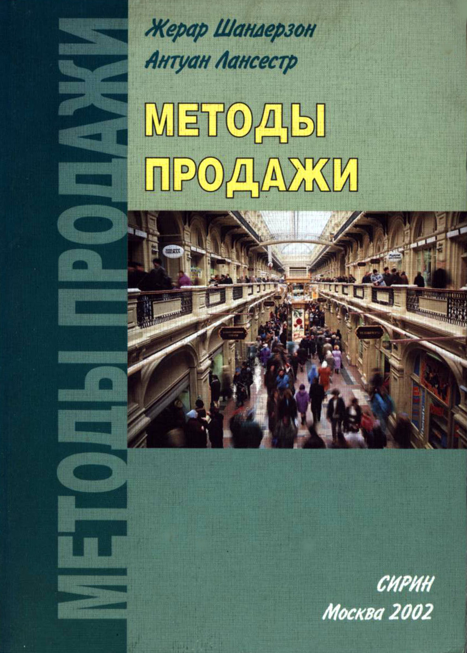

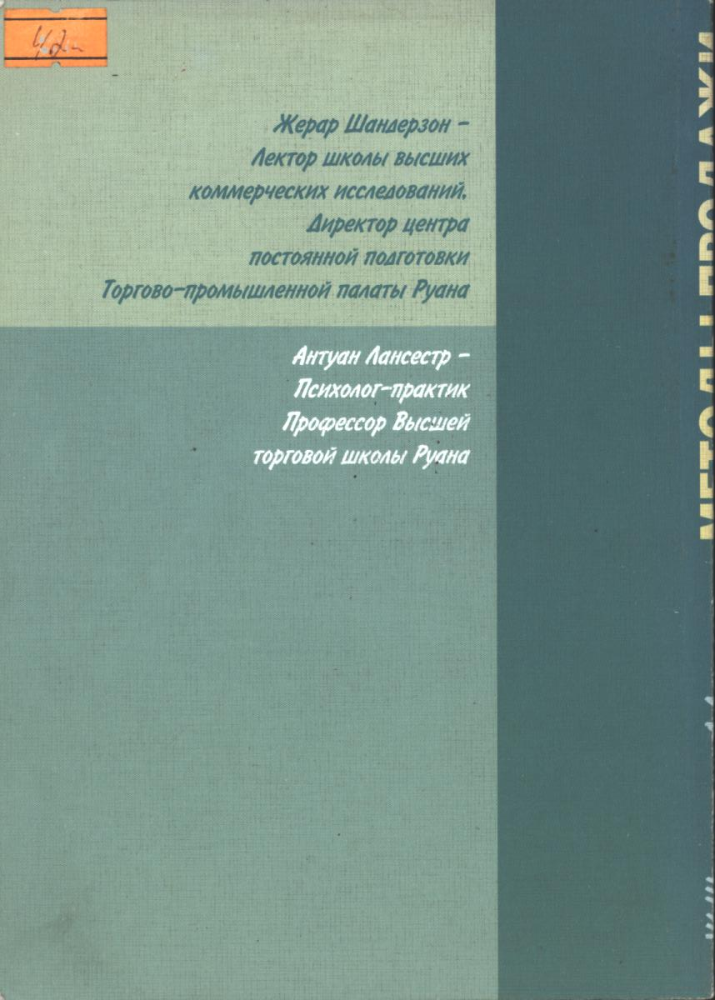

Специально для www.koob.ru

См.: Gerard Cas La Defense du consommateur. PUF, «Que sais-je?», №1611
Philippe Coffre. Action et gestion commerciale, La nouvelle vente. Paris, Fernand Nathan 1982.
Сделка означает взаимный обмен между двумя лицами.
Конгруэнтность — понятие, выявленное К. Роджерсом (Carl Rogers), означает быть в согласии с самим собой. В данном случае имеется в виду быть в согласии со своей ролью и торговой политикой предприятия. Сопричастный — понятие, определенное Р. Муччиелли в работе «Коммуникация и сети коммуникации» (R. Mucchielli. Communication et reseaus de communications. Edition ESF, 1980. № 1).
Точно так же может быть полезным напомнить предыдущие беседы, если они были позитивными.
Эмпатия (empathie) — понятие, введенное К. Роджерсом означает присутствие в другом, но не отождествление себя с другим (то, что свойственно симпатии).
Как правило, магазины розничной торговли имеют площадь 120 кв. м; обычные магазины самообслуживания — от 120 до 400; супермаркеты — от 1011 до 2500; гипермаркеты и торговые центры — свыше 2500 кв. м.
Пример: если при торговой наценке 0,25 запись оборачивается 4 раза, прибыль составит 100 франков: если запас при торговой наценке 0,5 оборачивается 2 раза, прибыль также составит 100 франков.
За определенное вознаграждение консигнатор продает товары со склада по поручению их собственника и отвечает за их сохранность. — Прим. ред.
Агентства по факторингу обычно берут на себя ограждение от сомнительных денежных требований до продажи и взыскание их после продажи. Они также могут вести бухгалтерию клиентов и осуществлять инкассирование за их счет.
Европейская ассоциация свободной торговли (ЕАСТ).
КОФАСЕ — французская компания по страхованию внешней торговли.
В качестве примера назовем «Аглай» (Aglae), Дистриком (Districom) (группа Бернара Жюйе — Bernard Julhiet).
От глобальной торговой стратегии предприятие переходит к выработке плана коммерческой деятельности, используя возможности, непосредственно имеющиеся на месте. Маркетинг является, следовательно, соединением лучшей комбинацией различных средств, которыми располагает предприятие, чтобы увеличить свои продажи. См. по этому вопросу: A. Dayan. Le marketing. PUF, «Que sais-je?», № 1672.
Применительно к коммерческой деятельности закон Парето утверждает, что основная часть продаж (80%) приходится на небольшую часть клиентов (20%).
См. пирамиду продаж: «Зингер» (Singer), «Рэнк ксерокс» (Rank Xerox), Ротшильд» (Rotschild) и т.д. — бихевиористского типа.

